
本科毕业设计（论文）
（ 2020 届）

论文题目： | 校园共享型网络硬盘的设计与实现
学 院： | 计算机科学与工程学院
专业班级： | 软件工程4班
学 号： | 2016070030406
学生姓名： | 程凯
指导教师： | 陈艳
完成日期： | 2020年5月20日

桂林航天工业学院教务处制

桂林航天工业学院本科毕业设计（论文）

校园共享型网络硬盘的设计与实现

学 院： | 计算机科学与工程学院
专业班级： | 软件工程4班
姓 名： | 程凯
学 号： | 2016070030406
指导教师： | 陈艳

完成日期：2020年5月

学生毕业设计（论文）诚信声明书
本人郑重声明：在毕业设计（论文）工作中严格遵守学校有关规定，恪守学术规范；所提交的毕业设计（论文）是在导师的指导下独立设计（研究）的成果，设计（论文）中引用他人的文献、数据、图件、资料及研究成果均已在设计（论文）中加以说明；在毕业设计（论文）中未剽窃、抄袭他人的学术观点、思想和成果，未篡改实验数据。与我一同工作的同组人员对本设计（论文）所做出的贡献均已在文中说明并表示了谢意。
本设计（论文）和资料若有不实之处，本人愿承担一切相关责任。

毕业设计（论文）作者（签名）： 年 月 日

指导教师（签名）： 年 月 日

作者 联系 电话：18807731237
作者 电子 邮箱：1416978277@qq.com

摘要
这几年互联网技术发展迅速，使得人们对于网络硬盘的需求愈发上升，但现有的网盘对用户限制太多，对用户非常不友好，如限制下载速度、限制储存容量、文件容易丢失、广告众多、捆绑软件、泄露用户隐私等问题。所以我们需要一个更清洁、更安全、更稳定、下载速度更快的网盘系统。
本系统采用B/S开发模式，前端使用HTML、CSS、JavaScript和jQuery以及Bootstrap框架，编译器为Dreamweaver；后端使用SpringBoot，编译器为MyEclipse；数据库采用MySQL，数据库管理工具为Navicat；服务器为腾讯云，使用Windows Server操作系统，使用Tomcat部署服务。
本系统主要模块有用户、文件和管理员模块。用户分为未登录、普通和管理员用户三种。文件可以设置各种访问权限，比如是否分享、密码、是否可搜索以及需要登录才可下载，还可以修改文件名以及添加备注信息。储存每个文件的MD5，可以避免存储重复文件，以来节约服务器存储空间的使用。管理员可以查看以及管理所有用户和文件信息，阻止有害用户和文件。
本系统的开发，可以使得同学与老师之间更加方便的共享学习资料、学习视频等，使得线下教育更方便快捷。

关 键 词：网络硬盘；文件；MySQL；SpringBoot

ABSTRACT
In recent years, with the booming and expanding of Internet technology, people's demand for network hard disk is increasing, but the existing network disk has too many restrictions on users and is very unfriendly to users, such as limiting download speed, limiting storage capacity, easy to lose files, many advertisements, bundled software, revealing user privacy and other issues. So we need a cleaner, more secure, more stable, download faster network disk system.

The system uses B/S development mode, HTML, CSS, JavaScript, jQuery and bootstrap framework for the front end, Dreamweaver for the compiler, springboot for the back end, MyEclipse for the compiler, MySQL for the database, Navicat for the database management tool, Tencent cloud for the server, windows server operating system, Tomcat for the deployment of services.

The main modules of this system are user module, file module and administrator module. There are three types of users: non login, ordinary and administrator user. Files can be set with various access rights, such as whether to share, password, searchable, and need to log in to download. You can also modify the file name and add notes. Storing MD5 of each file can avoid storing duplicate files and save storage space of server. Administrators can view and manage all user and file information and block harmful users and files.
The development of this system can make students and teachers more convenient to share learning materials, learning videos, etc., making offline education more convenient and efficient.

Keywords: Network Disk; Files; MySQL; SpringBoot

目录
1 绪论 1
1.1 研究背景 1
1.2 国内外研究现状 1
1.3 设计目标 2
1.4 开发环境及技术 2
1.4.1 前端开发环境及技术 2
1.4.2 后端开发环境及技术 3
1.4.3 数据库开发环境及技术 3
1.5 论文构成及研究内容 3
2 系统分析 4
2.1 可行性分析 4
2.1.1 技术可行性分析 4
2.1.2 经济可行性分析 4
2.1.3 操作可行性分析 4
2.2 系统需求分析 5
2.2.1 个人账号管理模块需求分析 5
2.2.2 个人信息管理模块需求分析 5
2.2.3 文件管理模块需求分析 5
2.2.4 实名信息管理模块需求分析 6
2.2.5 用户信息管理模块需求分析 6
2.2.6 文件信息管理模块需求分析 7
2.2.7 下载记录管理模块需求分析 7
2.2.8 浏览记录管理模块需求分析 7
2.2.9 举报记录管理模块需求分析 8
2.2.10 信息管理模块需求分析 8
2.3 系统功能用例图 8
2.3.1 未登录用户功能用例图 8
2.3.2 普通用户功能用例图 8
2.3.3 管理员用户功能用例图 9
3 系统设计 10
3.1 系统功能模块设计 10
3.1.1 用户模块设计 11
3.1.2 文件模块设计 11
3.1.3 管理员模块设计 12
3.2 系统业务逻辑处理设计 12
3.2.1 用户模块账号操作业务逻辑处理设计 12
3.2.2 用户模块个人信息操作业务逻辑处理设计 16
3.2.3 用户模块查看操作业务逻辑处理设计 17
3.2.4 用户模块文件操作业务逻辑处理设计 20
3.2.5 文件模块文件操作业务逻辑处理设计 22
3.2.6 文件模块查看操作业务逻辑处理设计 23
3.2.7 文件模块下载操作业务逻辑处理设计 28
3.2.8 管理员模块查看操作业务逻辑处理设计 30
3.2.9 管理员模块编辑操作业务逻辑处理设计 32
3.2.10 管理员模块导入操作业务逻辑处理设计 33
3.3 数据库设计 33
3.3.1 数据库ER图设计 33
3.3.2 数据库表设计 34
4 系统实现 37
4.1 用户模块系统实现 37
4.1.1 账号操作系统实现 37
4.1.2 个人信息操作系统实现 39
4.2 文件模块系统实现 40
4.2.1 文件操作系统实现 40
4.2.2 查看操作系统实现 44
4.2.3 下载操作系统实现 47
4.3 管理员模块系统实现 48
4.3.1 查看操作系统实现 48
4.3.2 编辑操作系统实现 55
4.3.3 下载操作系统实现 56
4.3.4 导入模板操作系统实现 56
5 系统测试 58
5.1 系统测试目的和意义 58
5.2 测试过程 58
5.2.1 用户模块测试 58
5.2.2 文件模块测试 60
5.2.3 管理员模块测试 62
5.3 测试结论 63
6 结论 64
参考文献 65
致谢 66

绪论

研究背景
随着互联网技术不断发展，人们对于网络硬盘的需求不断提高，但现有的网盘对用户限制太多，对用户比较不太友好，如限制下载速度、限制储存容量、文件容易丢失、广告众多、捆绑软件、泄露用户隐私等问题。所以我们需要一个更清洁、更安全、更稳定、下载速度更快的网盘系统。
本系统采用B/S开发模式，不需用户下载客户端，在浏览器即可浏览下载，更加人性化；采用现在最先进、最稳定和最高效的前后端框架，可以有效保证系统正常、稳定和安全的运行；采用现在最安全的加密手段，可以充分保证用户信息不泄露；采用现在速度最快、开源、安全性较好的数据库，可以让数据更快的读取、存储和保证数据安全。
本系统的开发，可以使得同学与老师之间更加方便的共享学习资料、学习视频等，使得线下教育更方便快捷。

国内外研究现状
在国外，2004年的时候，Gmail网络邮件服务的推出，标志着网盘的雏形正式形成。当人们想要在网络上储存或者共享文件时，可以通过邮件添加附件的方式进行传输，就像现在邮件添加附件一样，但是当时附件有容量的限制，一般不超过100MB，而且速度不是很快，操作繁琐又复杂，无法完成客户的需求并且非常不人性化。直到2007年谷歌公司又推出了Gmail Drive，它在用户的硬盘上生产了一个虚拟的分区，用户可以复制粘贴文件进行传输与储存，相比邮件附件，方便了用户使用。此时网络硬盘的萌芽已经形成，各大企业纷纷研发网盘，网盘的竞争从此开始^{[1]}。
在国内，到了2009年，115网盘、华为DBank网盘的出现，标志着中国首批网盘系统的诞生。这类网盘与国外的网盘功能很相似，可以将接发送给其他用户，也可以设置文件下载密码，可以直接在浏览器直接打开并下载，与国外的网盘相比更具备人性化，符合国内网民的习惯。但是没多久，当时著名杀毒软件推出的金山快盘免费赠送了用户100GB的存储容量，从此，网盘战争在国内开始打响。随后，360云盘、百度网盘也陆续推出了1TB免费的超大存储容量，国内几十家企业又相继推出了免费的超大容量存储容量。但是好景不长，2016年时，各大网盘纷纷倒闭，比较大的网盘厂家，仅剩百度网盘一家。小型的网盘厂家，采取了限制储存容量、需登录才可下载、会员制等，但随后也陆续倒闭。百度网盘打败了其他网盘厂家后，1TB免费的超大容量没有缩水，但是下载速度，严重不足，不到100KB/S左右，大不如以前了，想要获得高速下载，必须开通会员^{[2]}。直到近几年，又出现了新的网盘系统，小容量，限制文件大小，不限速，例如蓝奏云、沃家云等。
综上所述，可以预测未来几年网盘的发展，小容量、限制文件大小、付费是大趋势。毕竟网盘的发展需要软件硬件的投入、宽带资源、后期维护和宣传等巨大的成本消耗，同时部分用户在浪费存储空间，并没有更好的利用网盘。但一开始企业就以大容量，永不关闭，永久保存来吸引用户，未必较好。

设计目标
总体设计是把系统做的更好、更完美、更漂亮，但需要花费更多的时间进行后端优化、前端美化。但本次设计时间并不充裕，实现基本功能是重中之重，完成后可以在本次的基础上再进行优化。
本次设计的目标很明确：需要完成网盘系统的基本功能，即登录、注册、修改密码、找回密码、上传文件、下载文件、分享文件、预览文件、搜索文件等功能，还需完成对应功能的前端、后端和数据库的设计并测试，总体测试没有较多BUG时发布并部署到服务器，客户体验满意后，本次设计方可结束。

开发环境及技术

前端开发环境及技术
Dreamweaver是Adobe公司的一款编写网页的软件，相对于其他软件来说比较臃肿，但是它具有其他软件无可比拟的功能——“所见即所得”在编译器上敲代码，无需保存，直接在网页显示。HTML、CSS、JavaScript^{[3]}是开发网页必不可少的技术，jQuery是升级版的JavaScript语言^{[4]}，它封装JavaScript常用的功能代码，提供一种更简便的设计模式，优化HTML文档操作、事件处理、动画设计和Ajax交互。Bootstrap是网页框架，使用非常方便而且美观，是目前最受欢迎的前端框架^{[5]}。本项目采用Dreamweaver作为前端开发环境，采使用菜鸟工具中的Bootstrap3可视化布局设计工具，并综合运用上述网页开发技术完成项目前端的开发。

后端开发环境及技术
MyEclipse是Genuitec公司的一款编写Java后端的软件，它在eclipse基础上添加了许多插件，使用非常方便。Spring Boot^{[6]}是现在大多数以Java开发服务器使用的框架，相比SSH、SSM框架而言，使用注解的方式替代了XML配置，使得程序员的工作量轻松了许多。MyBatis是替换掉Spring Boot中的Hibernate框架，它使用XML方式来配置数据库，具有直观性，对数据库管理员来说非常友好。本项目采用MyEclipse作为开发环境，而项目中的许多工具类，使用了CSDN博客的开源代码，这些技术的综合应用为项目的后端开发奠定了基础。

数据库开发环境及技术
Navicat是一款数据库管理工具，是以直觉化的图形用户界面而建的，可以管理许多数据库系统，使用起来非常方便。MySQL^{[7]}是关系型数据库管理系统，主要的特点是体积小、运行速度快、而且是免费的。本项目采用Navicat作为开发环境，使用MySQL数据库保存数据。关于MySQL的学习主要通过bilibili视频网站在线完成，丰富的视频学习资源对项目数据库的设计与优化提供了技术支持。

论文构成及研究内容
本论文主要阐述了校园共享型网络硬盘的开发流程和最终设计实现，经历了系统分析、系统设计、系统实现和系统测试，并上线运行。
系统分析是项目的初始阶段，是一个项目的主要程序和核心组成部分。主要分为可行性分析和需求分析，其中可行性分析又分为技术可行性、经济可行性和操作可行性。在此论文中，主要展示了系统可行性分析和功能需求分析。
系统设计又称软件架构，绘画出了整个软件系统的草图，是软件开发的基础。主要分为概要设计和详细设计。在此论文中，主要展示了概要设计中功能模块设计和详细设计中的业务逻辑设计和数据库设计。
系统实现又称软件编码，是对详细设计中每个模块的具体细化以及实现，在此项目中主要是前端的制作、后端的编码以及数据库语句的处理。在此论文中，主要展示了前端的实现效果和后端的编码。
系统测试按照测试方法分为白盒和黑盒测试，按照测试策略分为单元和集成测试。在此论文中，主要展示了黑盒测试。

系统分析

可行性分析

技术可行性分析
前端使用HTML5、CSS3、JavaScript和jQuery技术，后端使用Spring Boot 2.3.0和MyBatis框架，数据库使用MySQL 8.0.20，服务器使用Tomcat 9.0。HTML5、CSS3、JavaScript是开发网页必不可少的技术，jQuery是升级版的JavaScript语言，网页中绝大多数都使用了它。Spring Boot是现在大多数以Java开发服务器使用的框架，相比SSH、SSM框架而言，使用注解的方式替代了XML配置，使得程序员的工作量轻松了许多^{[8]}。MyBatis是替换掉Spring Boot中的Hibernate框架，使用XML方式来配置数据库，具有直观性，对数据库管理员来说非常友好^{[9]}。MySQL是一个关系型数据库，具有体积小、运行速度快等优点，非常适合中小型项目使用。Tomcat服务器是绝大多数Java项目使用的网络服务器，具有反应速度快、漏洞少等特点^{[10]}。以上技术在学校中全部学过，并且熟练掌握，在此项目中可以轻松应对。
综上所述，此项目具有技术可行性。

经济可行性分析
前端编写采用Dreamweaver，可免费试用30天；后端编写采用MyEclipse，可免费试用30天；图标制作采用Photoshop，可免费使用30天；浏览器采用360极速浏览器，免费；服务器采用腾讯云服务器，付费。以上费用可以接受，并且开发时不会产生其他费用。网盘的图标1组(256x256和16x16)和各种文件类型的图标30组(64x64和24x24)均是自己制作，不会产生侵权问题。
综上所述，此项目具有经济可行性。

操作可行性分析
本项目网页页面设计比较人性化，操作简单，页面清晰、简洁，每个页面都有提示选项等。只要用户具备计算机基础并且认识汉字，就可以操作此系统。
综上所述，此项目具有操作可行性。

系统需求分析
本课题是校园共享型网络硬盘的设计与实现，系统共分为十大模块进行设计和实现，分别为个人账号、个人信息、文件、实名信息、用户信息、下载记录、浏览记录、举报记录和信息管理模块。每个模块的具体需求如下。

个人账号管理模块需求分析
个人账号管理主要包括以下5个功能：
- 登录账号：需要用户输入账号、学号和身份证号码中的其中一个和密码来完成登录操作。登录成功后保存session状态并自动跳转到首页。
- 注册账号：需要用户输入用户名、密码、确认密码、真实姓名、学号和身份证号码，其中用户名不能与其他用户重复，密码和确认密码需要相同，真实姓名、学号和身份证号码需要与数据库一致，才可以注册成功。注册成功后保存session状态并自动跳转到首页。
- 退出账号：退出账号销毁session状态。退出后自动跳转到首页。
- 修改密码：需要用户在已登录的情况下才可以修改密码。需要输入旧、新以及确认密码，其中新密码和确认密码需要相同。修改后会提示修改成功。
- 找回密码：需要用户输入真实姓名、学号、身份证号码、新密码和确认密码，其中真实姓名、学号和身份证号码需要与数据库一致，新密码和确认密码需要相同。修改后保存session状态并自动跳转到主页。

个人信息管理模块需求分析
个人信息管理主要包括以下2个功能：
- 查看个人信息：登录成功后，可以看到自己的用户名、昵称、性别、出生年、个人简介、真实姓名、学号、身份证号码、单文件容量、总容量、剩余容量和注册时间。
- 编辑个人信息：登录成功后，可以修改自己的昵称、性别、出生年和个人简介，其他不可修改。修改后会提示修改成功。

文件管理模块需求分析
文件管理分为2部分，一部分是对自己的个人文件进行管理，另一部分是对他人的文件进行管理。
个人文件管理主要包括以下6个功能：
  - 上传文件：登录成功后，用户可以在根目录或在文件夹内上传文件，可以批量上传和拖拽上传。
  - 下载文件：登录成功后，可以下载自己的任何文件、文件夹和打包下载。
  - 删除文件：登录成功后，选中文件，可以进行文件删除。
  - 新建文件夹：登录成功后，输入文件夹名，可以新建文件夹。
  - 查看文件：登录成功后，可以查看自己文件信息，包括文件名、文件状态、文件备注、文件大小、文件MD5、文件上传时间、文件下载次数、分享链接、文件浏览次数和下载地址等，并且可以对文件进行排序。
  - 编辑文件：登录成功后，可以编辑自己文件的文件名、文件备注和文件状态。
他人文件管理主要包括以下4个功能：
  - 搜索文件：首页显示的功能，任何访问者都可以搜索文件，只能按照文件名来搜索，被搜索的文件需要是设置可搜索的文件。搜索后分页显示文件列表。
  - 查看文件：用户分享的文件可以被查看，需要密码和限制下载的不会显示下载地址，只有输入密码正确或登录账号后才会显示下载地址。
  - 下载文件：点击下载、下载文件夹或打包下载时会下载文件。
  - 举报文件：点击举报超链接，输入举报内容。

实名信息管理模块需求分析
实名信息管理主要包括以下4个功能：
- 搜索实名信息：管理员登录成功后，可以对姓名、学号、身份证号码和用户类型进行搜索，并且可以排序。
- 查看实名信息：管理员登录成功后，可以查看所有的实名信息。
- 编辑实名信息：管理员登录成功后，可以编辑除了id以外的所有信息。
- 查看更多信息：管理员登录成功后，点击更多按钮后，可以查看该实名的用户信息。

用户信息管理模块需求分析
用户信息管理主要包括以下5个功能：
  - 搜索用户信息：管理员登录成功后，可以对昵称、描述、账号、实名ID、性别、用户类型、出生年、总容量、已使用容量、单文件容量和注册时间进行搜索，并且可以排序。
  - 查看用户信息：管理员登录成功后，可以查看所有用户信息。
  - 编辑用户信息：管理员登录成功后，可以编辑除了id以外的所有信息。
  - 查看更多信息：管理员登录成功后，点击更多按钮后，可以查看该用户的实名信息。
  - 分享用户：管理员登录成功后，点击分享按钮，可以查看用户的分享链接。

文件信息管理模块需求分析
文件信息管理主要包括以下7个功能：
  - 搜索文件信息：管理员登录成功后，可以根据文件名、描述、用户ID、时间戳、文件路径、文件MD5、密码、文件状态、文件大小、下载量、浏览量和上传时间来搜索，并且可以排序。
  - 查看文件信息：管理员登录成功后，可以查看所有文件信息。
  - 编辑文件信息：管理员登录成功后，可以除了id以外的所有信息。
  - 下载文件：管理员登录成功后，可以下载任意文件、文件夹和打包下载。
  - 打开文件夹：管理员登录成功后，点击打开可以进入文件夹。
  - 分享文件：管理员登录成功后，点击分享按钮，可以查看文件的分享链接。
  - 查看更多信息：管理员登录成功后，点击更多按钮后，可以查看该文件的实名、用户信息。

下载记录管理模块需求分析
下载记录管理主要包含以下4个功能：
- 搜索下载记录信息：管理员登录成功后，可以根据用户ID、文件ID、IP地址和下载时间进行搜索，并且可以排序。
- 查看下载记录：管理员登录成功后，可以查看所有下载记录信息。
- 查看用户信息：管理员登录成功后，可以查看该下载记录的实名、用户信息。
- 查看文件信息：管理员登录成功后，可以查看该下载记录的文件信息。

浏览记录管理模块需求分析
浏览记录管理主要包含以下4个功能：
- 搜索浏览记录信息：管理员登录成功后，可以根据用户ID、文件ID、IP地址和浏览时间进行搜索，并且可以排序。
- 查看浏览记录：管理员登录成功后，可以查看所有浏览记录信息。
- 查看用户信息：管理员登录成功后，可以查看该浏览记录的实名、用户信息。
- 查看文件信息：管理员登录成功后，可以查看该浏览记录的文件信息。

举报记录管理模块需求分析
举报记录管理主要包含以下5个功能：
- 搜索举报记录信息：管理员登录成功后，可以根据用户ID、文件ID、IP地址和举报时间进行搜索，并且可以排序。
- 查看举报记录：管理员登录成功后，可以查看所有举报记录信息。
- 编辑举报记录：管理员登录成功后，可以修改处理情况。
- 查看用户信息：管理员登录成功后，可以查看该举报记录的实名、用户信息。
- 查看文件信息：管理员登录成功后，可以查看该举报记录的文件信息。

信息管理模块需求分析
信息管理包含实名、用户、文件、该用户的所有文件、该文件的浏览记录和该文件的下载记录管理。在上面已经描述过，本节不再描述。

系统功能用例图

未登录用户功能用例图
未登录用户包括账号和文件管理。其中账号管理又包括注册账号、登录账号和找回密码；文件管理包括搜索、查看和下载文件。
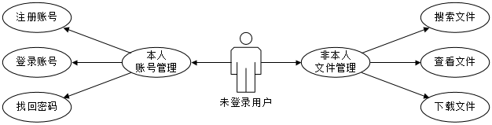
图 2-1未登录用户功能用例图

普通用户功能用例图
普通用户包括个人账号、个人信息、他人文件和个人文件管理。其中个人账号管理包括退出账号和修改密码；个人信息管理包括查看和编辑个人信息；他人文件管理包括搜索、查看和下载文件；个人文件管理包括上传、下载、查看和编辑文件。
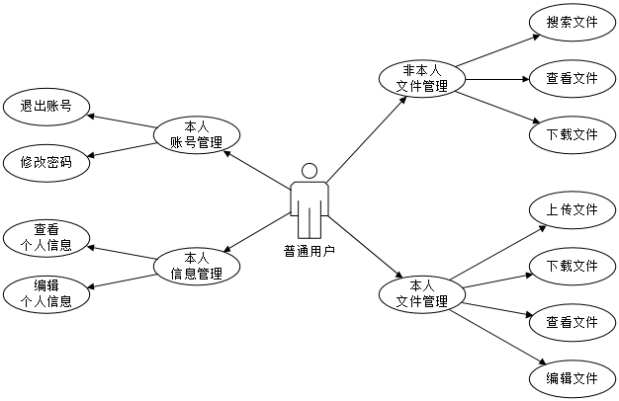
图 2-2普通用户功能用例图

管理员用户功能用例图
管理员用户包括普通用户的权限和信息管理。其中信息管理包括实名信息管理、用户信息管理、文件信息管理、下载记录管理、浏览记录管理和举报记录管理。
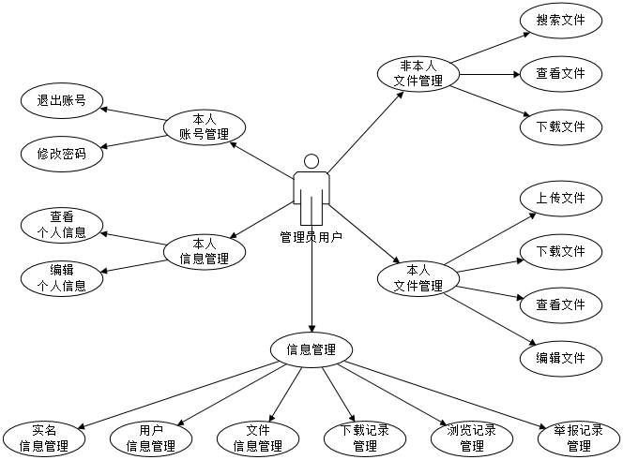
图 2-3管理员用户功能用例图

系统设计

系统功能模块设计
系统分为前端和后端，其中前端是指系统中支持页面显示的文件，主要是HTML、CSS、JavaScript、字体、图片、声音、视频文件等，后端是指可以给前端页面提供动态的数据的文件以及配置文件，主要是Java、Jsp、XML、properties、yml文件等。其中前端又分为前台和后台，前台是指普通用户可以看到的页面，后台是指管理员可以看到的页面。
前端和后端都分为三个模块，分别为用户模块、文件模块和管理员模块。
前端用户模块有账号操作和个人信息操作，文件模块有文件操作、查看操作和下载操作，管理员模块有查看操作、编辑操作、下载操作和导入操作。其中各个操作中又细分为更小的操作。
前端模块总体结构图如下：
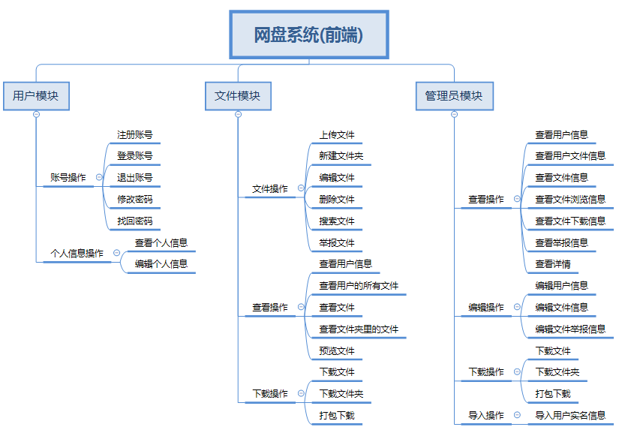
图 3-4前端模块总体结构图
后端用户模块有账号操作、个人信息操作、查看操作和文件操作，文件模块有文件操作、查看操作和下载操作，管理员模块有查看操作、编辑操作和导入操作。其中各个操作中又细分为更小的操作。
后端模块总体结构图如下：
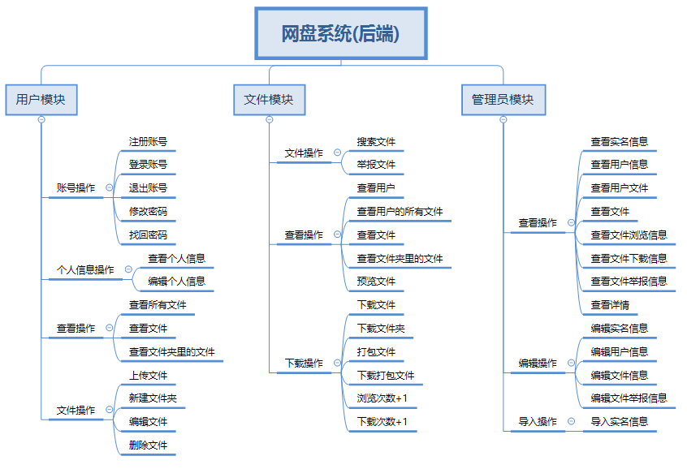
图 3-5后端模块总体结构图

用户模块设计
- 账号操作：注册账号、登录账号、退出账号、修改密码、找回密码；
- 个人信息操作：查看个人信息、修改个人信息；
- 查看操作：查看所有文件、查看文件、查看文件夹里的文件；
- 文件操作：上传文件、新建文件夹、编辑文件、删除文件。
其中注册账号、登录账号和找回密码不需要用户登录，其他操作都需要用户登录后。

文件模块设计
- 文件操作：搜索文件、举报文件；
- 查看操作：查看用户、用户的所有文件、文件、文件夹里的文件、预览文件；
- 下载操作：下载文件、下载文件夹、打包下载。
其中所有的操作，都不需要用户登录。

管理员模块设计
- 查看操作：查看实名、用户、用户文件、文件、文件浏览、文件下载、文件举报信息、查看详情；
- 编辑操作：编辑实名、用户、文件、文件举报信息；
- 导入操作：导入实名信息。
其中所有操作，都需要管理员登录。

系统业务逻辑处理设计

用户模块账号操作业务逻辑处理设计

注册操作业务逻辑处理设计
- 用户输入账号、密码、姓名、学号和身份证号码。点击注册，进行下一步。
- 判断账号或密码是否为null。是，返回报错信息并退出；否，进行下一步。
- 判断账号或密码是否为符合正则表达式所规定的条件。否，返回报错信息并退出；是，进行下一步。
- 判断姓名或学号或身份证号码是否为null。是，返回报错信息并退出；否，进行下一步。
- 判断姓名或学号或身份证号码是否为符合正表达式所规定的条件。否，返回报错信息并退出；是，进行下一步。
- 数据库查询实名信息，判断实名信息是否匹配。否，返回报错信息并退出；是，进行下一步。
- 数据库查询本实名信息的用户，判断实名信息是否已注册。是，返回报错信息并退出；否，进行下一步。
- 数据库插入新用户，判断是否插入成功。否，返回报错信息并退出；是，进行下一步。
- 数据库更新用户名，判断是否更新成功。否，返回报错信息并退出；是，进行下一步。
- id和account保存到session。返回成功信息并退出。
注册流程图如下图所示：
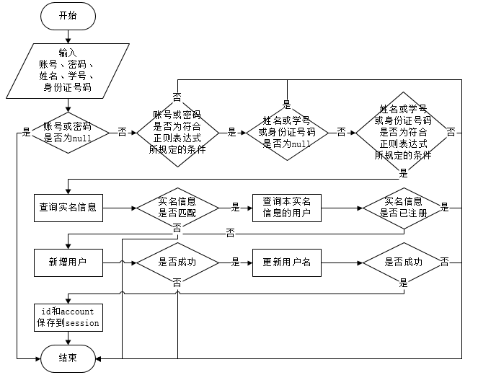
图 3-6注册流程图

登录操作业务逻辑处理设计
- 用户输入账号和密码。点击登录，进行下一步。
- 判断账号或密码是否为null。是，返回报错信息并退出；否，进行下一步。
- 判断账号或密码是否为符合正则表达式所规定的条件。否，返回报错信息并退出；是，进行下一步。
- 判断登录的选项是学号、用户名和身份号码中的哪一个。如果为学号或身份证号码，数据库查询实名信息，实名信息id查询用户信息，进行下一步；如果为学号，根据用户名查询用户信息，进行下一步。
- 判断密码是否正确。否，返回报错信息并退出；是，进行下一步。
- 判断账号是否可用。否，返回报错信息并退出；是，进行下一步。
- id和account保存到session。
- 返回成功信息并退出。
登录流程图如下图所示：
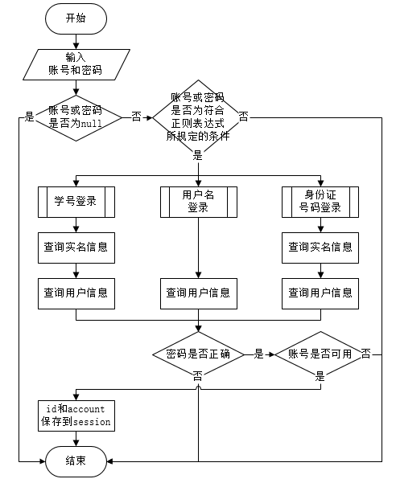
图 3-7登录流程图

修改密码操作业务逻辑处理设计
- 用户输入新密码和旧密码。点击修改，进行下一步。
- 判断用户是否登录。否，返回报错信息并退出；是，进行下一步。
- 判断新密码或旧密码是否为null。是，返回报错信息并退出；否，进行下一步。
- 判断新密码和旧密码是否为符合正表达式所规定的条件。否，返回报错信息并退出；是，进行下一步。
- 数据库查询用户信息，判断旧密码是否正确。否，返回报错信息并退出；是，进行下一步。
- 数据库修改密码，判断是否修改成功。否，返回报错信息并退出；是，进行下一步。
- 返回成功信息并退出。
修改密码流程图如下图所示：
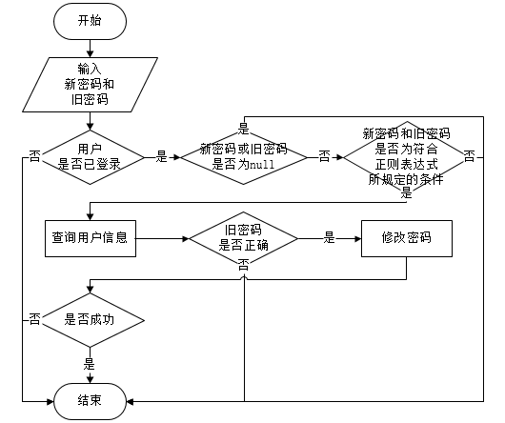
图 3-8修改密码流程图

找回密码操作业务逻辑处理设计
- 用户输入密码、姓名、学号和身份证号码。点击修改，进行下一步。
- 判断密码是否为null。是，返回报错信息并退出；否，进行下一步。
- 判断密码是否为符合正表达式所规定的条件。否，返回报错信息并退出；是，进行下一步。
- 判断姓名或学号或身份证号码是否为null。是，返回报错信息并退出；否，进行下一步。
- 判断姓名或学号或身份证号码是否为符合正表达式所规定的条件。否，返回报错信息并退出；是，进行下一步。
- 数据库查询实名信息，判断实名信息是否匹配。否，返回报错信息并退出；是，进行下一步。
- 数据库查询本实名信息的用户，判断实名信息是否已注册。否，返回报错信息并退出；是，进行下一步。
- 数据库更新密码，判断是否更新成功。否，返回报错信息并退出；是，进行下一步。
- id和account保存到session。
- 返回成功信息并退出。
找回密码流程图如下图所示：
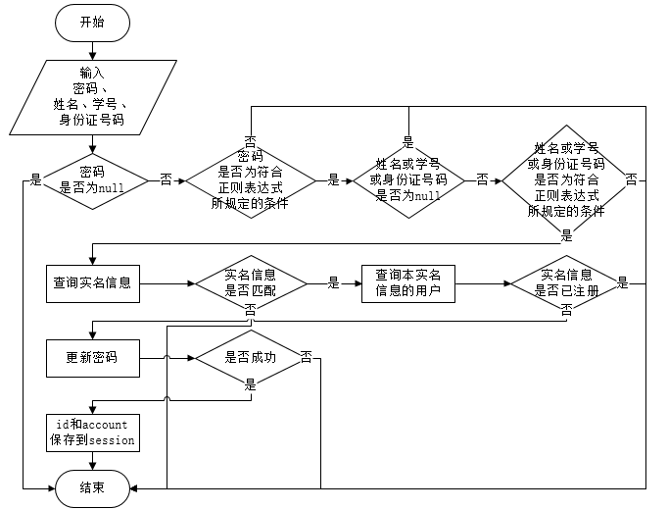
图 3-9找回密码流程图

用户模块个人信息操作业务逻辑处理设计

编辑个人信息操作业务逻辑处理设计
- 用户输入个人信息。点击编辑，进行下一步。
- 判断用户是否登录。
- 否，返回报错信息并退出；是，进行下一步。
- 数据库修改个人信息，判断是否修改成功。否，返回报错信息并退出；是，进行下一步。
- 返回成功信息并退出。
编辑个人信息流程图如下图所示：
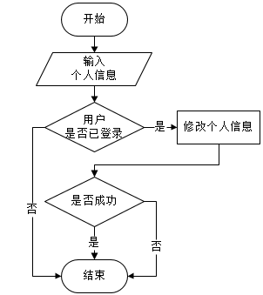
图 3-10编辑个人信息流程图

查看个人信息操作业务逻辑处理设计
- 判断用户是否登录。否，返回报错信息并退出；是，进行下一步。
- 数据库查询用户信息、用户实名信息。返回成功信息并退出。
查看个人信息流程图如下图所示：
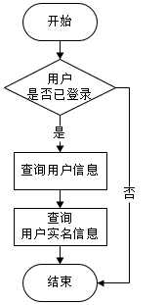
图 3-11查看个人信息流程图

用户模块查看操作业务逻辑处理设计

查看文件操作业务逻辑处理设计
- 输入文件时间戳、文件夹名、文夹时间戳。点击查看，进行下一步。
- 判断用户是否登录。否，返回报错信息并退出；是，进行下一步。
- 数据库查询文件信息。
- 判断文件是否为null。是，返回报错信息并退出；否，进行下一步。
- 判断文件id是否为用户id。否，返回报错信息并退出；是，进行下一步。
- 判断文件是否删除。是，返回报错信息并退出；否，进行下一步。
- 判断已输入的文件夹名是否为null。是，返回信息添加文件夹信息，进行下一步；否，进行下一步。
- 返回成功信息并退出。
查看文件流程图如下图所示：
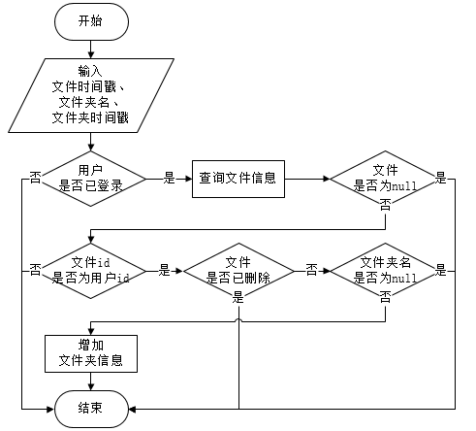
图 3-12查看文件流程图

查看文件夹里的文件操作业务逻辑处理设计
- 输入文件夹时间戳。点击查看，进行下一步。
- 判断用户是否登录。否，返回报错信息并退出；是，进行下一步。
- 数据库查询文件信息。
- 判断文件是否为null。是，返回报错信息并退出；否，进行下一步。
- 判断文件id是否为用户id。否，返回报错信息并退出；是，进行下一步。
- 数据库查询文件信息，排序。进行下一步。
- 返回成功信息并退出。
查看文件夹里的文件流程图如下图所示：
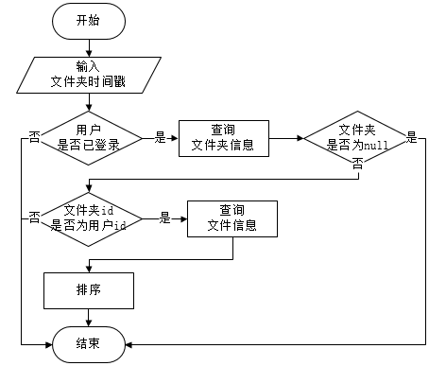
图 3-13查看文件夹里的文件流程图

查看所有文件操作业务逻辑处理设计
- 判断用户是否登录。否，返回报错信息并退出；是，进行下一步。
- 查询文件信息，排序。
- 返回成功信息并退出。
查看所有文件流程图如下图所示：
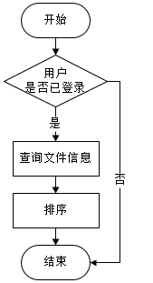
图 3-14查看所有文件流程图

用户模块文件操作业务逻辑处理设计

上传文件操作业务逻辑处理设计
- 输入文件和文件夹id。点击上传，进行下一步。
- 判断用户是否登录。否，返回报错信息并退出；是，进行下一步。
- 判断文件是否为空。是，返回报错信息并退出；否，进行下一步。
- 数据库查询用户信息，判断用户存储空间是否有剩余。否，返回报错信息并退出；是，进行下一步。
- 判断文件是否过大。是，返回报错信息并退出；否，进行下一步。
- 修改用户存储空间信息。
- 数据库查询文件MD5是否为null。是，上传文件；否，新增文件信息。
- 判断文件夹id是否为null。否，新增文件信息到文件夹，进行下一步；是，进行下一步。
- 返回成功信息并退出。
上传文件流程图如下图所示：
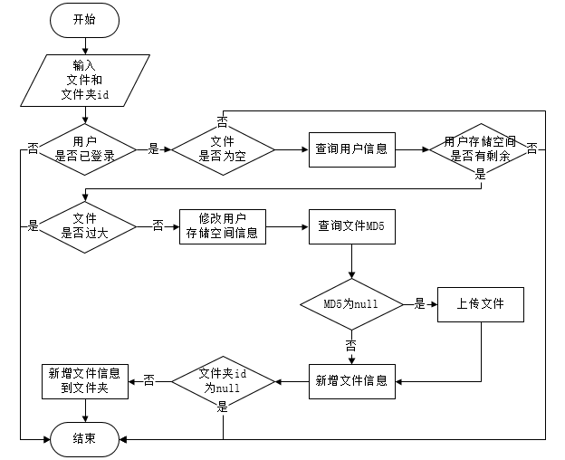
图 3-15上传文件流程图

编辑文件操作业务逻辑处理设计
- 用户输入文件信息。点击编辑，进行下一步。
- 判断用户是否登录。否，返回报错信息并退出；是，进行下一步。
- 判断文件id是否为用户id。否，返回报错信息并退出；是，进行下一步。
- 数据库修改文件信息，判断是否修改成功。否，返回报错信息并退出；是，进行下一步。
- 返回成功信息并退出。
编辑文件流程图如下图所示：
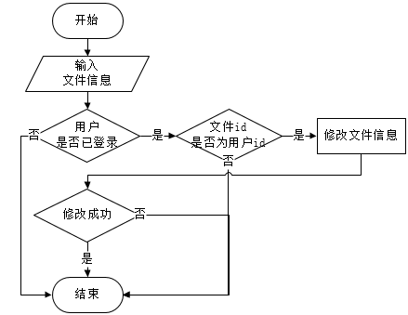
图 3-16编辑文件流程图

删除文件操作业务逻辑处理设计
- 用户选择要删除的文件。点击删除，进行下一步。
- 判断用户是否登录。
- 否，返回报错信息并退出；是，进行下一步。
- 判断文件id是否为用户id。否，返回报错信息并退出；是，进行下一步。
- 数据库修改文件信息，判断是否修改成功。否，返回报错信息并退出；是，进行下一步。
- 返回成功信息并退出。
删除文件流程图如下图所示：
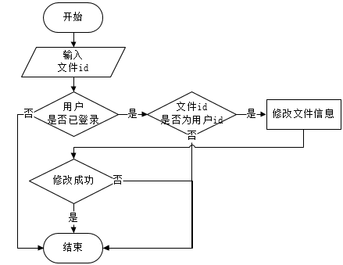
图 3-17编辑文件流程图

新建文件夹操作业务逻辑处理设计
- 用户输入文件夹名。点击新建，进行下一步。
- 判断用户是否登录。否，返回报错信息并退出；是，进行下一步。
- 数据库新增文件夹信息。
- 返回成功信息并退出。
新建文件夹流程图如下图所示：
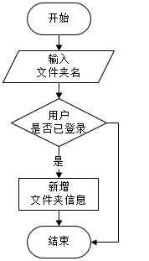
图 3-18新建文件夹流程图

文件模块文件操作业务逻辑处理设计

搜索文件操作业务逻辑处理设计
- 输入文件名、页码和个数。
- 数据库分页查询文件信息。
- 设置返回结果。
- 返回成功信息并退出。
搜索文件流程图如下图所示：
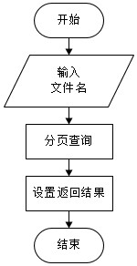
图 3-19搜索文件流程图

举报文件操作业务逻辑处理设计
- 用户输入举报者id、被举报文件id、举报内容。点击查询，进行下一步。
- 数据库新增举报记录。
- 返回成功信息并退出。
举报文件流程图如下图所示：
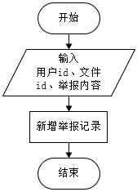
图 3-20举报文件流程图

文件模块查看操作业务逻辑处理设计

查看用户操作业务逻辑处理设计
- 用户输入用户id。点击查询，进行下一步。
- 数据库查询用户信息。
- 判断用户是否为null或已删除。是，返回报错信息并退出；否，进行下一步。
- 返回成功信息并退出。
查看用户流程图如下图所示：
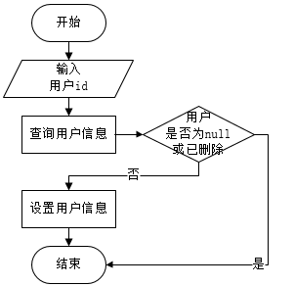
图 3-21查看用户流程图

查看用户的所有文件操作业务逻辑处理设计
- 用户输入用户id。点击查询，进行下一步。
- 数据库查询用户信息。
- 判断用户是否为null或已删除。是，返回报错信息并退出；否，进行下一步。
- 查询文件信息。
- 返回成功信息并退出。
查看用户的所有文件流程图如下图所示：
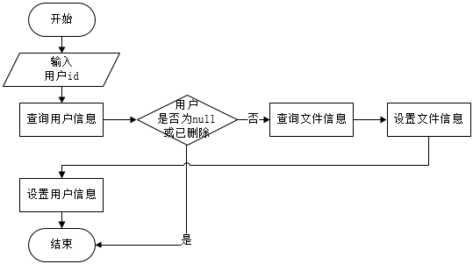
图 3-22查看用户的所有文件流程图

预览文件操作业务逻辑处理设计
- 用户输入文件uuid。点击预览，进行下一步。
- 数据库查询文件信息。
- 判断文件是否为null或是文件夹。是，返回报错信息并退出；否，进行下一步。
- 判断文件类型。
- 是文本或图片文件，判断是否存在预览文件。否，保存预览文件，进行下一步。是，进行下一步。
- 是其他文件，进行下一步。
- 返回成功信息并退出。
预览文件流程图如下图所示：
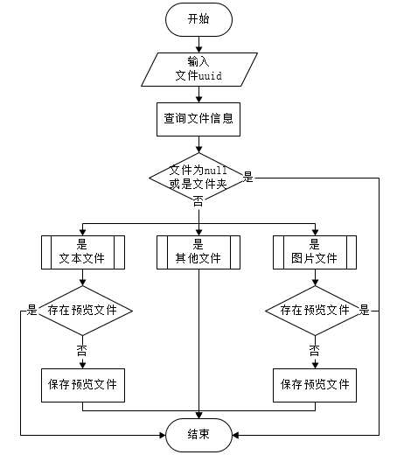
图 3-23预览文件流程图

查看文件操作业务逻辑处理设计
- 输入文件时间戳、密码、文件夹名和文件夹时间戳。点击查询，进行下一步。
- 数据库查询文件信息。
- 判断文件是否为null或已删除或是文件夹。
- 判断是否输入密码。
- 是。判断密码是否正确。否，返回报错信息并退出；是，设置文件信息，返回成功信息并退出。
- 否。浏览次数+1。查询用户信息。判断用户是否已删除。是，返回报错信息并退出；否，进行下一步。
- 判断文件是否需要密码。是，修改返回信息。进行下一步。
- 判断文件是否需要登录。是，修改返回信息。进行下一步。
- 判断是否输入文件夹时间戳。否，修改返回信息。进行下一步。
- 返回成功信息并退出。
查看文件流程图如下图所示：
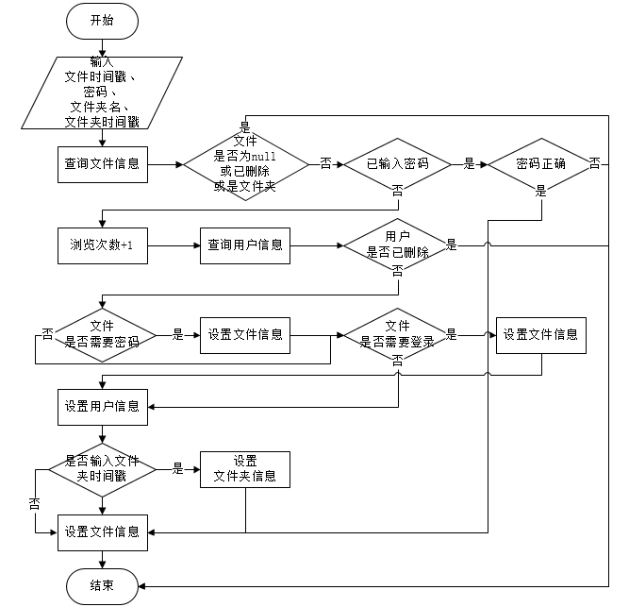
图 3-24查看文件流程图

查看文件夹里的文件操作业务逻辑处理设计
- 输入密码、文件夹时间戳。点击查询，进行下一步。
- 数据库查询文件信息。
- 判断文件夹是否为null或已删除或是文件。是，返回报错信息并退出；否，查询用户信息。
- 判断用户是否已删除。是，返回报错信息并退出；否，进行下一步。
- 判断文件夹是否需要密码并且用户未登录。是，返回报错信息并退出；否，进行下一步。
- 判断文件夹是否需要密码。是。（判断是否输入密码。否，返回报错信息并退出；是，判断密码是否正确。否，返回报错信息并退出；是，进行下一步。否。进行下一步。
- 数据库查询文件信息、查询文件夹里文件信息。设置返回的文件信息。
- 判断文件个数是否为0。是，返回报错信息并退出；否，进行下一步。
- 排序。返回成功信息并退出。
查看文件夹里的文件流程图如下图所示：
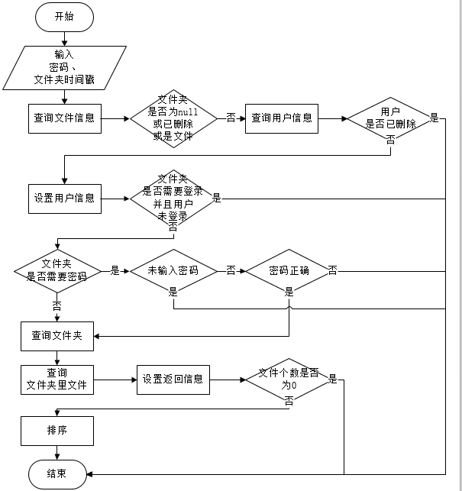
图 3-25查看文件夹里的文件流程图

文件模块下载操作业务逻辑处理设计

下载文件操作业务逻辑处理设计
- 输入文件uuid和用户id。
- 数据库查询文件。
- 判断文件是否为null或是文件夹。是，返回报错信息并退出；否，进行下一步。
- 下载次数+1。
- 返回成功信息并退出。
下载文件流程图如下图所示：
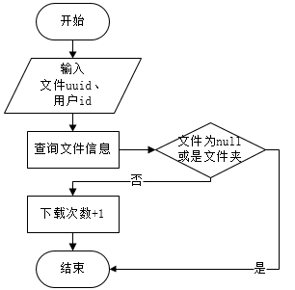
图 3-26下载文件流程图

下载文件夹操作业务逻辑处理设计
- 输入文件夹uuid。
- 数据库查询文件夹信息。
- 判断文件夹是否为null或是文件。是，返回报错信息并退出；否，进行下一步。
- 查询文件夹里的文件。
- 判断文件是否为null。是，返回报错信息并退出；否，进行下一步。
- 查询文件信息。
- 判断文件是否未删除或是本人或有密码没有限制或有限制已登录。是，修改返回信息。进行下一步。
- 判断文件个数是否为0。是，返回报错信息并退出；否，进行下一步。
- 判断文件是否过大。是，返回报错信息并退出；否，进行下一步。
- 压缩文件。
- 返回成功信息并退出。
下载文件夹流程图如下图所示：
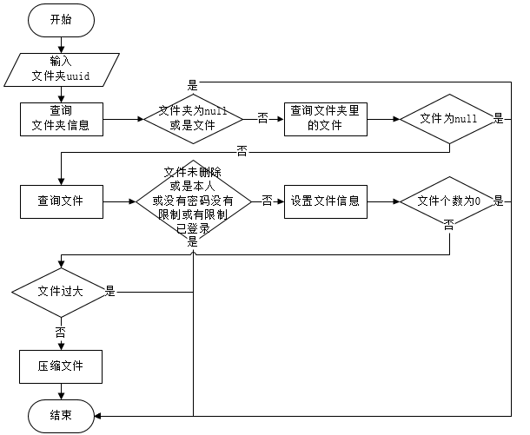
图 3-27下载文件夹流程图

打包下载操作业务逻辑处理设计
- 输入文件uuid。
- 判断uuid是否为空或个数为0。是，返回报错信息并退出；否，进行下一步。
- 判断uuid长度是否为0。是，返回报错信息并退出；否，进行下一步。
- 查询文件信息。
- 判断文件是否为空或是文件夹。否，修改返回信息。进行下一步。
- 判断文件个数是否为0。是，返回报错信息并退出；否，进行下一步。
- 判断文件是否过大。是，返回报错信息并退出；否，进行下一步。
- 压缩文件。
- 返回成功信息并退出。
打包下载流程图如下图所示：
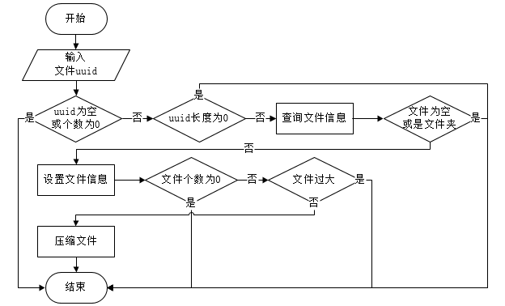
图 3-28打包下载流程图

管理员模块查看操作业务逻辑处理设计

查看详情操作业务逻辑处理设计
- 输入类型和id。点击查询，进行下一步。
- 判断用户是否为ADMIN。否，返回报错信息并退出；是，进行下一步。
- 判断类型为实名信息、用户、文件、文件2和其他。
- 是实名信息。查询实名信息，判断实名信息是否为null，是，返回报错信息并退出；否，查询用户信息、查询所有文件信息、查询第一个文件信息，进行下一步。
- 是用户。查询用户信息，判断用户信息是否为null，是，返回报错信息并退出；否，查询实名信息，查询所有文件信息、查询第一个文件信息，进行下一步。
- 是文件。查询文件信息，判断文件信息是否为null，是，返回报错信息并退出；否，查询用户信息，查询实名信息，进行下一步。
- 是文件2。查询文件信息，判断文件信息是否为null，是，返回报错信息并退出；否，进行下一步。
- 是其他。返回报错信息并退出。
- 查询浏览记录、查询下载记录。
- 返回成功信息并退出。
查看信息操作流程图如下：
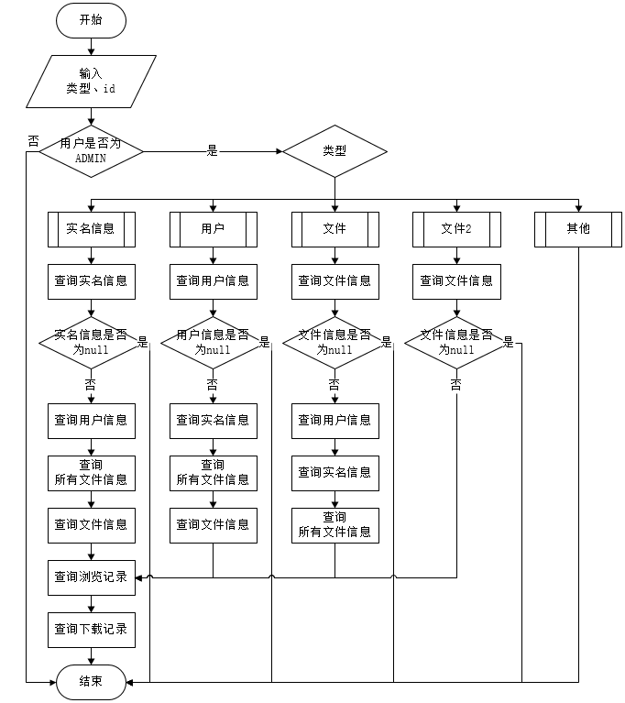
图 3-29查看信息操作流程图

查看文件信息操作业务逻辑处理设计
其中查看实名信息、查看用户信息、查看浏览记录信息、查看下载记录信息、查看文件举报信息也与本操作类似，不再论述。
- 输入用户信息对象。点击查询，进行下一步。
- 判断用户是否为ADMIN。否，返回报错信息并退出；是，进行下一步。
- 数据库查询用户信息。
- 返回成功信息并退出。
查看文件信息流程图如下图所示：
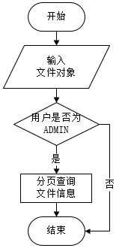
图 3-30查看文件信息流程图

管理员模块编辑操作业务逻辑处理设计
其中更新实名信息、更新用户信息、更新浏览记录信息、更新下载记录信息、更新文件举报信息也与本操作类似，不再论述。
- 输入用户信息对象。点击更新，进行下一步。
- 判断用户是否为ADMIN。否，返回报错信息并退出；是，进行下一步。
- 数据库更新用户信息。
- 返回成功信息并退出。
编辑文件信息流程图如下图所示：
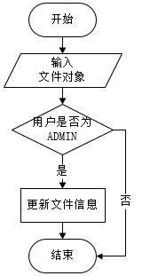
图 3-31更新文件信息流程图

管理员模块导入操作业务逻辑处理设计
- 输入文件对象。点击导入，进行下一步。
- 判断用户是否为ADMIN。否，返回报错信息并退出；是，进行下一步。
- 获取时间戳，上传文件，解析文件。实名信息导入到数据库。
- 返回成功信息并退出。
导入用户实名信息流程图如下：
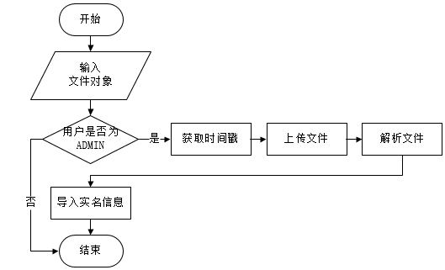
图 3-32导入用户实名信息流程图

数据库设计

数据库ER图设计
数据库视图关系模式：
文件：id（主键）、用户id（外键）、文件名、文件密码、文件描述、文件大小、文件保存地址、文件时间戳、文件状态、文件上传时间、文件下载地址等。
文件夹：id（主键）、文件夹id（外键）、文件id（外键）。
用户：id（主键）、实名id（外键）、用户名、密码、性别、出生年、昵称、备注、用户类型等。
实名信息：id（主键）、姓名、学号或工号、身份证号码、用户类型等。
浏览记录：id（主键）、用户id（外键）、文件id（外键）、IP地址、浏览时间。
下载记录：id（主键）、用户id（外键）、文件id（外键）、IP地址、下载时间。
举报记录：id（主键）、用户id（外键）、文件id（外键）、IP地址、举报时间、举报状态、举报内容。

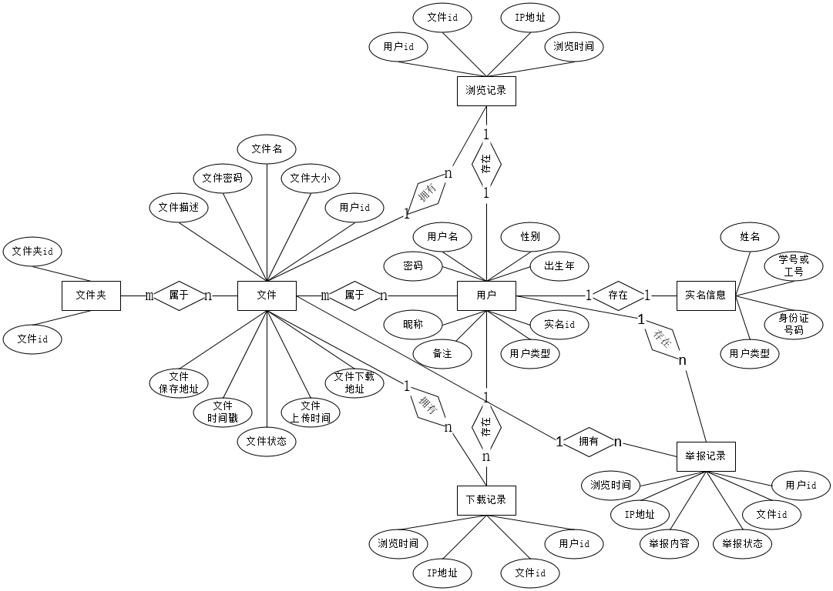
图 3-33数据库ER图

数据库表设计
实名信息表user_info中包含了学生或教师的姓名、学号或工号、身份证号码和类型。其中id是主键并且自动增长，name和number是唯一值。所有的字段都是非空，数字型字段都是无符号。字符串字段默认值是空字符串，数字型字段默认值是0。
表 3-1实名信息表设计
序号 | 英文名 | 类型 | 无符号 | 非空 | 索引 | 默认值 | 备注
1 | id | int(11) | Y | Y | PRIMARY  AUTO_INCREMENT |  | id
2 | name | varchar(8) |  | Y |  | 空字符串 | 姓名
3 | number | varchar(13) |  | Y | UNIQUE | 0 | 学号或工号
4 | idcard | varchar(18) |  | Y | UNIQUE | 0 | 身份证号码
5 | type | tinyint(3) | Y | Y |  | 0 | 类型。0已删除1未注册  2管理员3教师4学生
用户表user包含了用户的实名信息id、账号、密码、用户类型等信息。其中id是主键并且自动增长，userinfoid是user_info表中id字段的外键，userinfoid和account是唯一值。所有的字段都是非空，数字型字段都是无符号。字符串字段默认值是空字符串，数字型字段默认值是0，其中year例外，是2000。
表 3-2用户表设计
序号 | 英文名 | 类型 | 无符号 | 非空 | 索引 | 默认值 | 备注
1 | id | int(11) | Y | Y | PRIMARY  AUTO_INCREMENT |  | id
2 | userinfoid | int(11) | Y | Y | FOREIGN  UNIQUE | 0 | 外键。用户信息id
3 | account | varchar(16) |  | Y | UNIQUE | 空字符串 | 用户名
4 | pwd | varchar(60) |  | Y |  | 空字符串 | 密码
5 | name | varchar(8) |  | Y |  | 空字符串 | 昵称
6 | gender | tinyint(3) | Y | Y |  | 0 | 性别。1男0女
7 | year | int(11) | Y | Y |  | 2000 | 出生年。默认2000
8 | description | varchar(255) |  | Y |  | 空字符串 | 描述
9 | type | tinyint(3) | Y | Y |  | 0 | 类型。0已删除1未注册  2管理员3教师4学生
10 | sizeone | int(11) | Y | Y |  | 0 | 单个文件最大容量。单位MB
11 | sizeall | int(11) | Y | Y |  | 0 | 最大容量。单位MB
12 | siezcurrent | int(11) | Y | Y |  | 0 | 当前使用容量。单位MB
13 | time | int(11) | Y | Y |  | 0 | 注册时间
文件表file中包含了用户id、文件名、文件密码、文件大小、文件路径、文件上传时间和文件状态等信息。其中id是主键并且自动增长，userid是user表中id字段的外键，timestamp和uuid是唯一值，md5是普通索引，nameindex是全文索引。所有的字段都是非空，数字型字段都是无符号。字符串字段默认值是空字符串，数字型字段默认值是0。
表 3-3文件表设计
序号 | 英文名 | 类型 | 无符号 | 非空 | 索引 | 默认值 | 备注
1 | id | int(11) | Y | Y | PRIMARY  AUTO_INCREMENT |  | id
2 | userid | int(11) | Y | Y | FOREIGN | 0 | 外键。用户id
3 | name | varchar(255) |  | Y |  | 空字符串 | 文件名
4 | nameindex | varchar(255) |  | Y | FULLTEXT | 空字符串 | 文件名全文索引
5 | description | varchar(255) |  | Y |  | 空字符串 | 文件描述
6 | pwd | varchar(4) |  | Y |  | 空字符串 | 文件密码
7 | length | int(11) | Y | Y |  | 0 | 文件长度。单位B
8 | timestamp | varchar(7) |  | Y | UNIQUE | 0 | 文件上传时间戳
9 | path | varchar(7) |  | Y |  | 0 | 文件保存路径
10 | md5 | varchar(32) |  | Y | KEY | 0 | 文件MD5
11 | uuid | varchar(32) |  | Y | UNIQUE | 0 | 文件下载地址
12 | browsing | int(11) | Y | Y |  | 0 | 文件浏览次数
13 | download | int(11) | Y | Y |  | 0 | 文件下载次数
14 | isdelete | tinyint(3) | Y | Y |  | 0 | 0未删除1已删除
15 | isshare | tinyint(3) | Y | Y |  | 0 | 0私有1共享
16 | issearch | tinyint(3) | Y | Y |  | 0 | 0不可搜索1可搜索
17 | islimit | tinyint(3) | Y | Y |  | 0 | 0不限制下载1限制下载
18 | isfolder | tinyint(3) | Y | Y |  | 0 | 0文件1文件夹
19 | issubfile | tinyint(3) | Y | Y |  | 0 | 0文件1子文件
20 | time | int(11) | Y | Y |  | 0 | 文件上传时间
文件夹表folder中包含了文件夹id和文件id。其中id是主键并且自动增长，folderid是file表中id字段的外键，是fileid表中id字段的外键。
表 3-4文件夹表设计
序号 | 英文名 | 类型 | 无符号 | 非空 | 索引 | 默认值 | 备注
1 | id | int(11) | Y | Y | PRIMARY  AUTO_INCREMENT |  | id
2 | folderid | int(11) | Y | Y | FOREIGN | 0 | 文件夹id
3 | fileid | int(11) | Y | Y | FOREIGN | 0 | 文件id
浏览记录表history_browsing中包含了用户id、文件id、IP地址和浏览时间。其中id是主键并且自动增长，userid是user表中id字段的外键，fileid是file表中id字段的外键。所有的字段都是非空、无符号、默认值为0。
表 3-5浏览记录表设计
序号 | 英文名 | 类型 | 无符号 | 非空 | 索引 | 默认值 | 备注
1 | id | int(11) | Y | Y | PRIMARY  AUTO_INCREMENT |  | id
2 | userid | int(11) | Y | Y | FOREIGN | 0 | 用户id
3 | fileid | int(11) | Y | Y | FOREIGN | 0 | 文件id
4 | ip | int(11) | Y | Y |  | 0 | IP地址
5 | time | int(11) | Y | Y |  | 0 | 浏览时间
下载记录表history_download中包含了用户id、文件id、IP地址和下载时间。其中id是主键并且自动增长，userid是user表中id字段的外键，fileid是file表中id字段的外键。所有的字段都是非空、无符号、默认值为0。
表 3-6下载记录表设计
序号 | 英文名 | 类型 | 无符号 | 非空 | 索引 | 默认值 | 备注
1 | id | int(11) | Y | Y | PRIMARY  AUTO_INCREMENT |  | id
2 | userid | int(11) | Y | Y | FOREIGN | 0 | 用户id
3 | fileid | int(11) | Y | Y | FOREIGN | 0 | 文件id
4 | ip | int(11) | Y | Y |  | 0 | IP地址
5 | time | int(11) | Y | Y |  | 0 | 下载时间
举报记录表tip_off中包含了用户id、文件id、IP地址、举报时间、举报内容和举报状态。其中id是主键并且自动增长，userid是user表中id字段的外键，fileid是file表中id字段的外键。所有的字段除了text都是非空、无符号、默认值为0。
表 3-7举报记录表
序号 | 英文名 | 类型 | 无符号 | 非空 | 索引 | 默认值 | 备注
1 | id | int(11) | Y | Y | PRIMARY  AUTO_INCREMENT |  | id
2 | userid | int(11) | Y | Y | FOREIGN | 0 | 用户id
3 | fileid | int(11) | Y | Y | FOREIGN | 0 | 文件id
4 | text | varchar(255) |  | Y |  | 空字符串 | 举报内容
5 | ip | int(11) | Y | Y |  | 0 | IP地址
6 | status | tinyint(3) | Y | Y |  | 0 | 状态。0未处理1正常2违法
7 | time | int(11) | Y | Y |  | 0 | 举报时间

系统实现

用户模块系统实现

账号操作系统实现

登录模块系统实现
登录账号时，需要输入账号和密码。正确跳转到主页；否则提示错误信息。还可以注册账号和找回密码。点击logo跳转到首页。
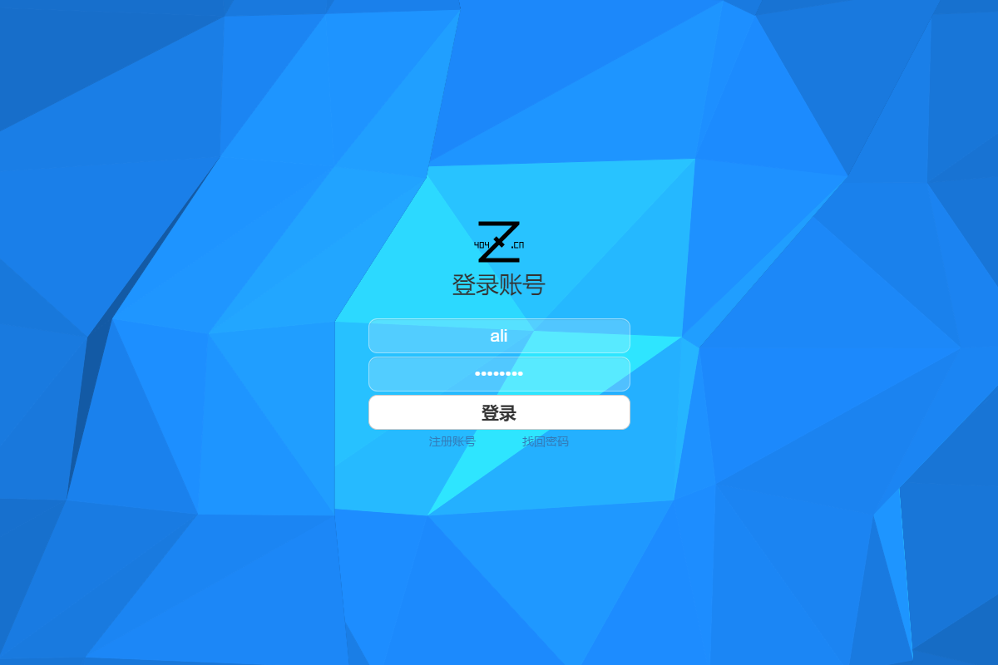
图 4-34登录页面

注册模块系统实现
注册账号需要输入用户名、密码、确认密码、真实姓名、学号或工号和身份证号码。其中用户名不可与其他用户重复，密码与确认密码相同且符合要求，实名信息需要与数据库一致并且未注册；否则返回错误信息。还可以登录账号和找回密码。点击logo进入首页。
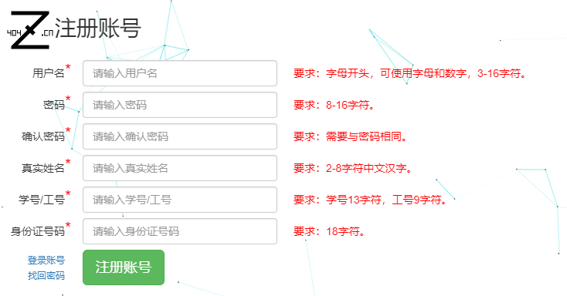
图 4-35注册页面

找回密码模块系统实现
找回密码需要填写真实姓名、学号或工号、身份证号码、新密码和确认密码。其中实名信息需要与数据库一致并且账号已注册，新密码和确认密码需要相同；否则返回错误信息。还可以登录账号和注册账号。点击logo进入首页。
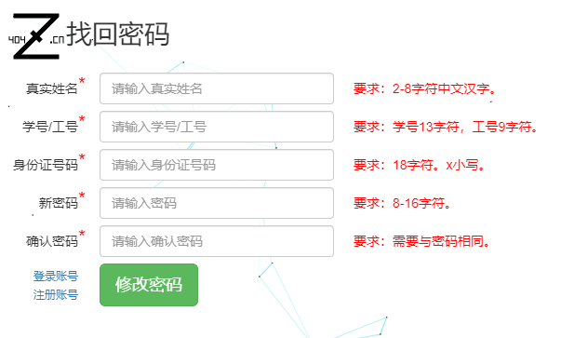
图 4-36找回密码页面

修改密码模块系统实现
修改密码需要输入旧密码、新密码和确认密码。其中新密码和确认密码需要相同并且符合条件；否则返回错误信息。
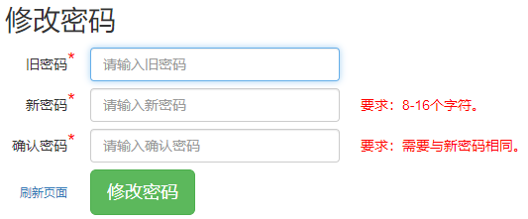
图 4-37修改密码页面

个人信息操作系统实现
用户点击编辑个人信息时，进入个人信息页面，昵称、性别、出生年和个人简介可以修改，真实姓名、学号、身份证号码、单文件容量、总容量、剩余容量和注册时间不可修改。其中昵称不可为空，性别只能选择男和女，出生年不可超过100岁或小于0岁，个人简介可以为空。
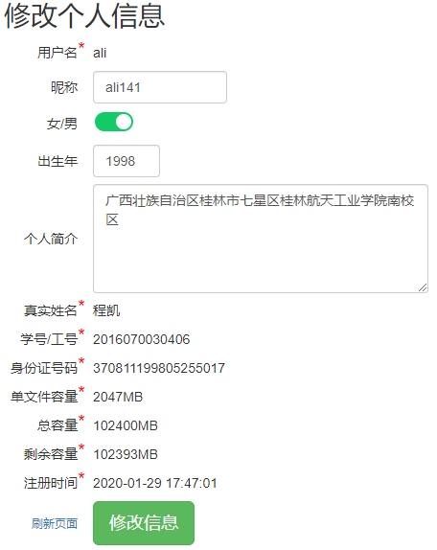
图 4-38修改个人信息页面

文件模块系统实现

文件操作系统实现

上传文件模块系统实现
上传文件可以在根目录和文件夹目录进行上传，可以拖拽、选择文件，上传成功后点击刷新超链接后刷新文件。可以在待上传列表中删除文件和上传文件。
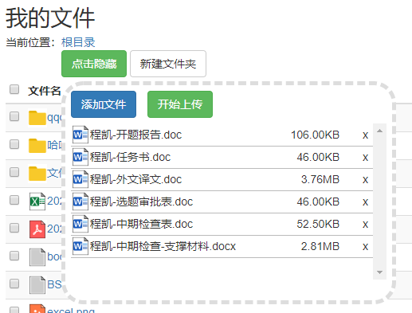
图 4-39上传文件页面
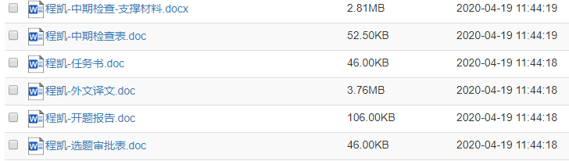
图 4-40上传文件成功页面

新建文件夹模块系统实现
新建文件夹只能在根目录进行，至少输入一个字符，可以和其他文件夹重名。建立成功后直接显示在首行。
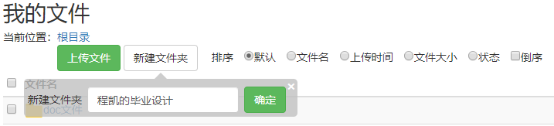
图 4-41新建文件夹页面
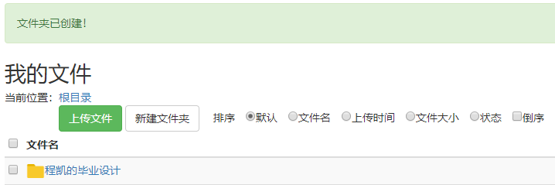
图 4-42新建文件夹成功页面

查看、编辑文件模块系统实现
点击文件名后可以查看文件详情，可以编辑文件名、文件描述和文件状态，还可以下载文件，分享文件等。
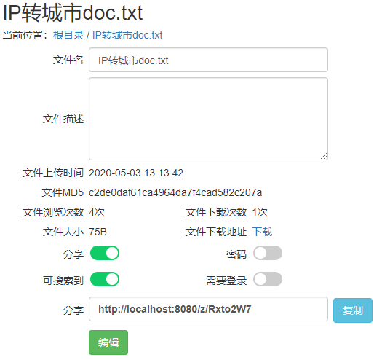
图 4-43编辑文件页面

删除文件模块系统实现
选中文件或文件夹后可以删除，确认删除后将被删除。
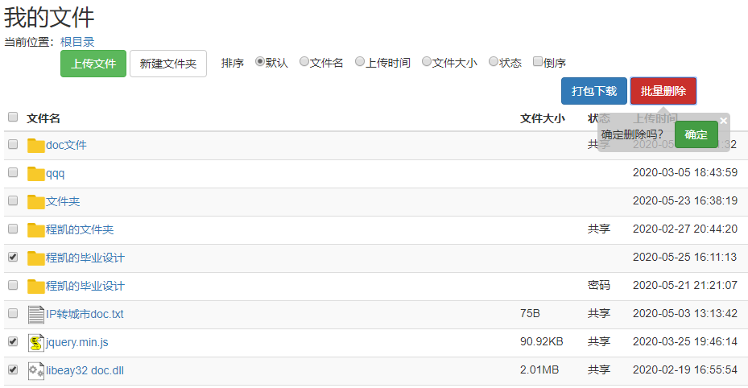
图 4-44删除文件页面
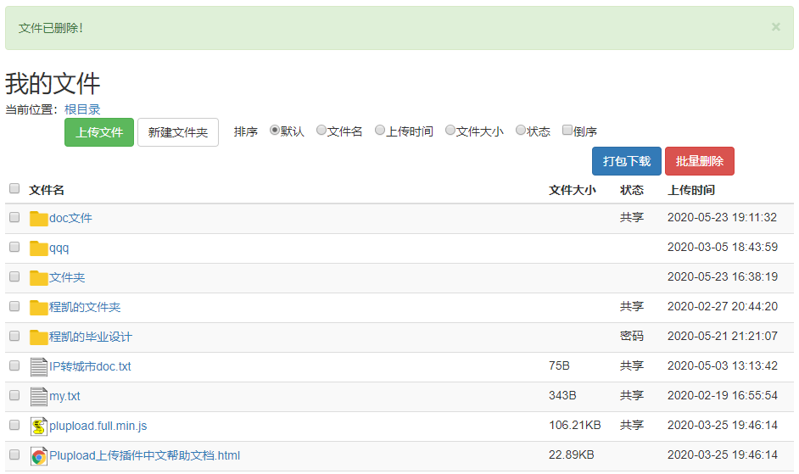
图 4-45删除文件成功页面

搜索文件模块系统实现
输入关键字可以进行搜索。搜索到的内容是用户设置可搜索的。搜索到文件后可以对文件进行查看、预览、分享和下载。
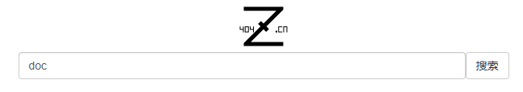
图 4-46搜索文件页面
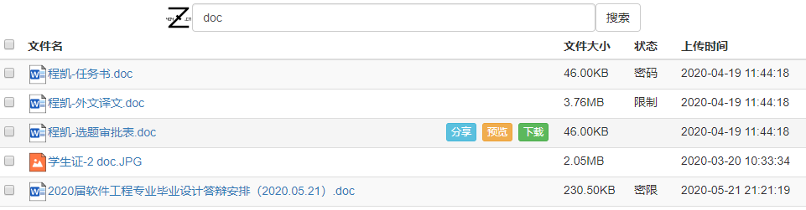
图 4-47搜索文件成功页面

举报文件模块系统实现
查看文件详情的时候，可以举报文件。管理员可以看到举报情况。
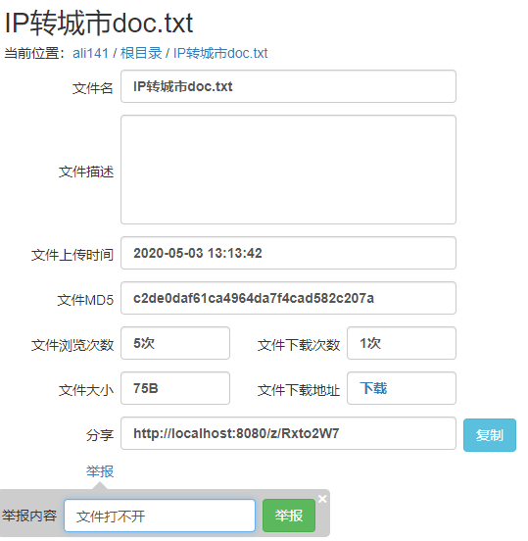
图 4-48举报文件模块系统实现

查看操作系统实现

查看用户信息模块系统实现
打开用户分享的用户信息后可以查看用户信息。点击用户文件后，可以进入用户的文件列表。还可以复制用户的分享链接。
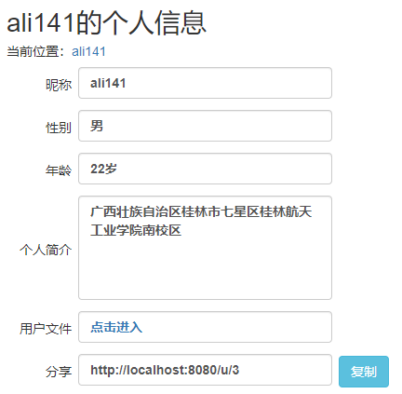
图 4-49查看用户信息页面

查看用户的所有文件模块系统实现
点击用户文件后可以查看用户所有已分享的文件，可以查看、下载和分享文件。
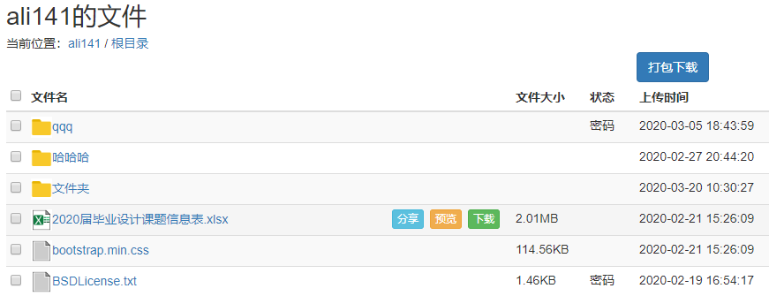
图 4-50查看用户的所有文件页面

查看文件模块系统实现
点击文件名后可以查看文件的详细信息，如果有密码或需要登录，会出现提示，密码正确或登录后可以下载文件。可以复制文件的分享地址。
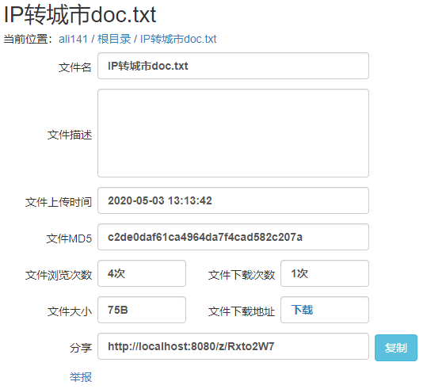
图 4-51查看文件页面

查看文件夹里的文件模块系统实现
点击文件夹后，可以查看文件夹里的已分享文件。可以查看、预览、分享和下载。
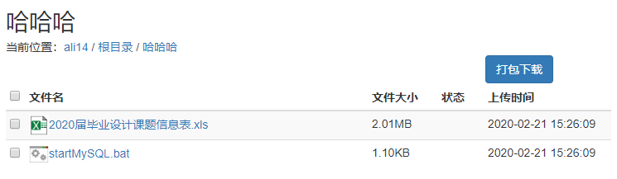
图 4-52查看文件夹里的文件

预览文件模块系统实现
文件列表中，点击预览，可以预览大部分文件。支持预览图片、文本、pdf和office文件。
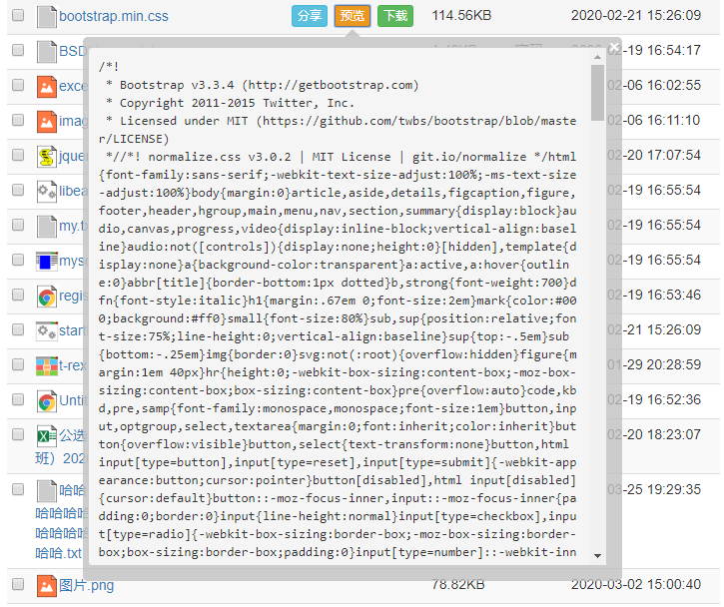
图 4-53预览文本文件页面
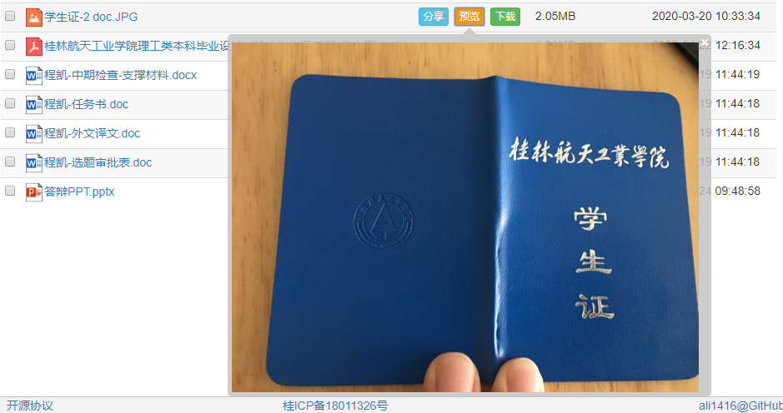
图 4-54预览图片文件页面

下载操作系统实现

下载文件模块系统实现
点击文件右侧的下载按钮，可以下载文件。
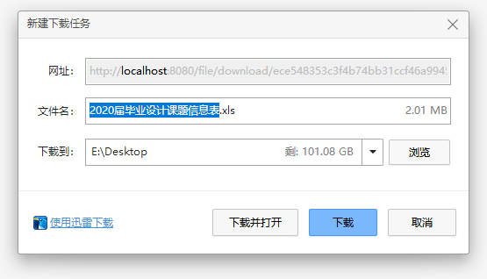
图 4-55下载文件页面

下载文件夹模块系统实现
点击文件夹右侧的下载按钮，可以打包下载文件里的文件。
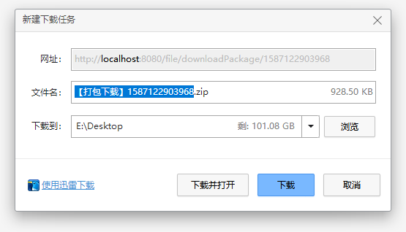
图 4-56下载文件夹页面
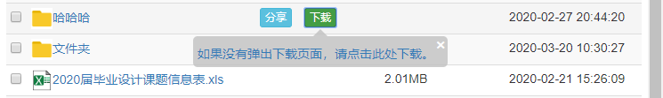
图 4-57下载文件夹提示页面

打包下载模块系统实现
选中文件后点击打包下载，可以打包下载文件。下载成功后会在上方显示提示框。点击提示框里的链接可以再次下载打包后的文件。
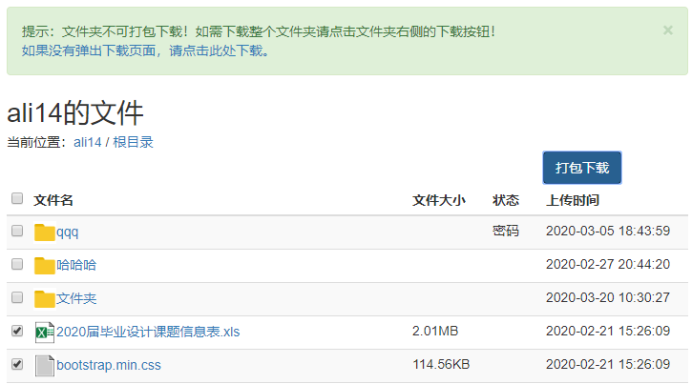
图 4-58打包下载页面1
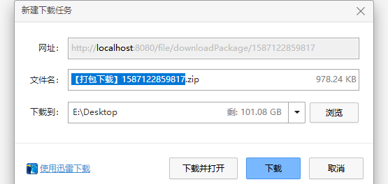
图 4-59打包下载页面2

管理员模块系统实现

查看操作系统实现

查看实名信息模块系统实现
搜索实名信息，可以对姓名进行模糊查询。点击更多选项，显示更多搜索选项。
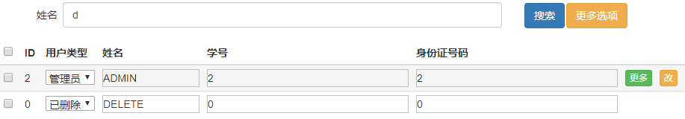
图 4-60搜索实名信息页面
高级搜索，可以对实名信息的各种信息进行选择，也可以对实名信息进行排序，有些会有提示信息。
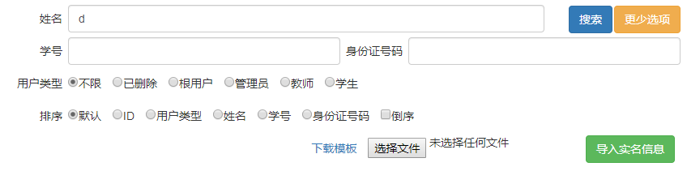
图 4-61高级搜索页面
查看更多信息，可以查看实名信息对应的用户信息。还可以查看用户信息和用户的所有文件。
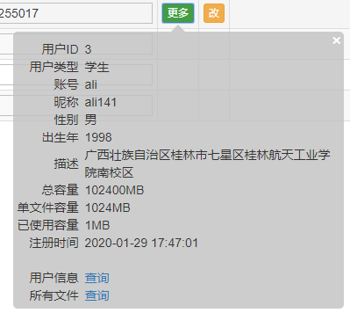
图 4-62查看更多信息页面

查看用户信息模块系统实现
搜索用户，可以对用户昵称进行模糊查询。点击更多选项，显示更多搜索选项。
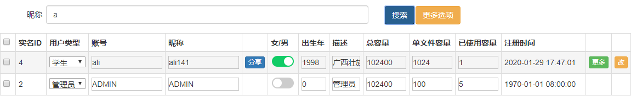
图 4-63搜索用户页面
高级搜索，可以对用户的各种信息进行选择，也可以对用户进行排序，有些会有提示信息。
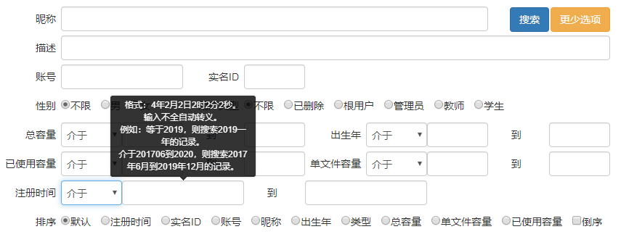
图 4-64高级搜索页面
分享用户，点击分享按钮弹出分享链接，点击复制按钮后复制到剪切板。
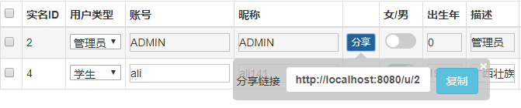
图 4-65分享用户页面
查看更多信息，可以查看用户对应的实名信息。还可以查看用户信息和用户的所有文件。
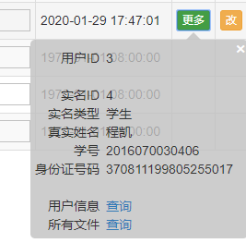
图 4-66查看更多信息页面

查看文件信息模块系统实现
搜索文件，可以对文件的文件名进行模糊查询。点击更多选项，显示更多搜索选项。
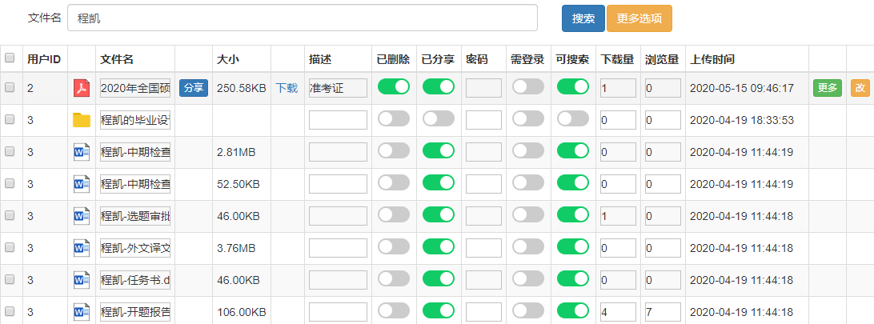
图 4-67搜索文件页面
高级搜索，可以对文件的各种信息进行选择，也可以对文件进行排序，有些会有提示信息。
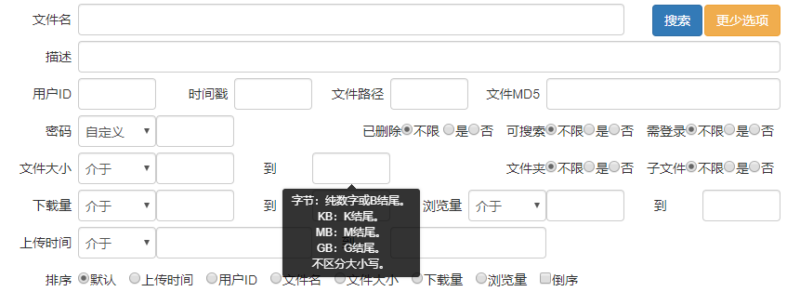
图 4-68高级搜索
分享文件，点击分享按钮，弹出分享提示框。
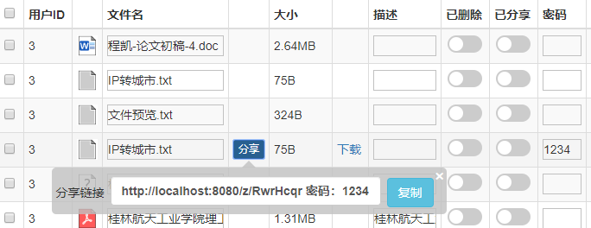
图 4-69分享文件页面
查看更多信息，显示文件其他信息、用户信息和用户实名信息。
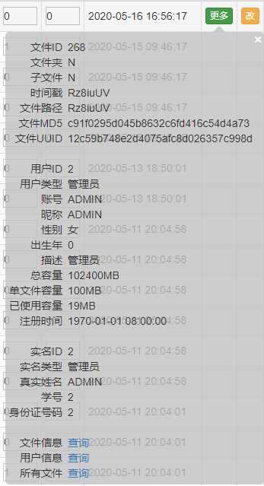
图 4-70查看更多信息页面
查看文件夹，鼠标浮动到文件夹上面，点击进入链接，进入文件夹内。
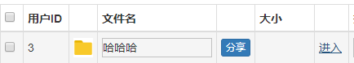
图 4-71查看文件夹页面
打开文件夹，文件夹内文件按照文件名进行排序。
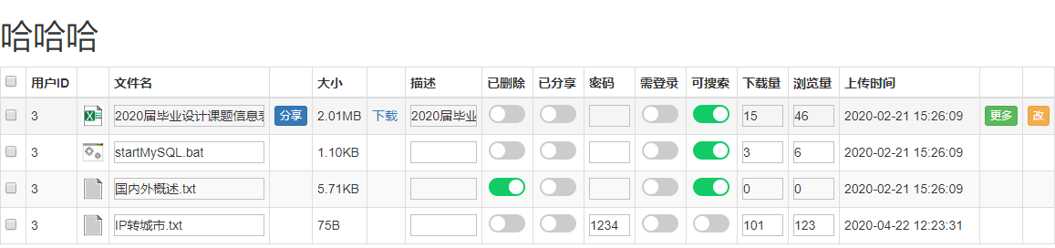
图 4-72打开文件夹页面

查看文件下载、浏览记录模块系统实现
搜索下载/浏览记录，可以搜索用户ID和文件ID。点击更多选项，显示更多搜索选项。
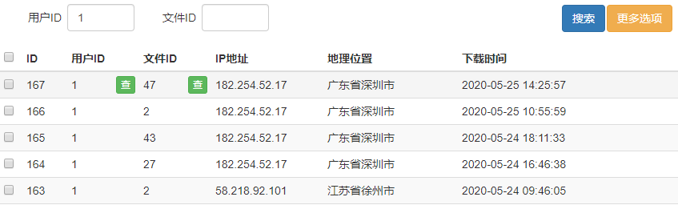
图 4-73查看文件下载、浏览记录页面
高级搜索，可以对IP地址和下载/浏览时间进行搜索，也可以对下载/浏览信息进行排序，有些会有提示信息。
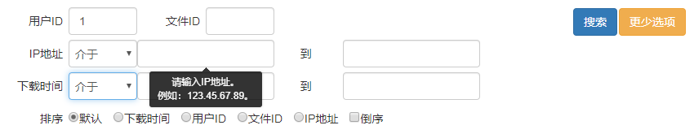
图 4-74高级搜索页面

查看文件举报记录模块系统实现
搜索文件举报记录，可以搜索用户ID和文件ID。点击更多选项，显示更多搜索选项。
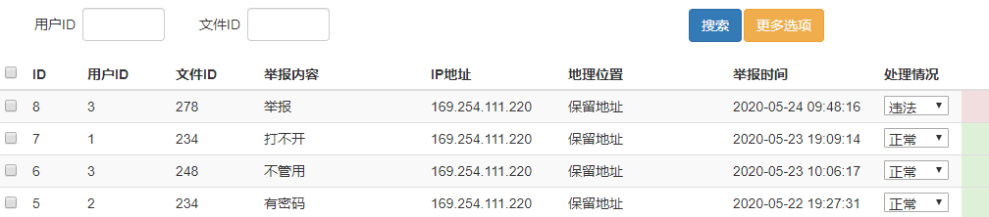
图 4-75查看文件举报记录页面
高级搜索，可以对IP地址、举报时间和处理情况进行搜索，也可以对举报信息进行排序，有些会有提示信息。
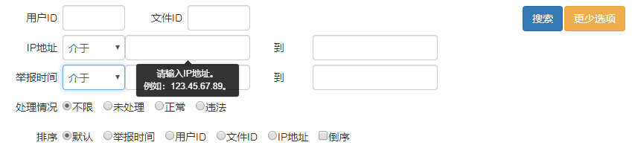
图 4-76高级搜索页面

查看详情模块系统实现
当点击查看实名信息/用户/文件时，弹出此页面，此页面含有用户实名信息、用户信息、文件信息、所有文件信息、当前文件的浏览记录和下载记录。
此页面还可以编辑用户实名信息、用户信息、文件信息和所有文件信息，编辑操作与编辑操作系统设计类似，本节不再演示。
当查看实名信息id为4的用户或者用户id为3的用户时，显示以下页面。
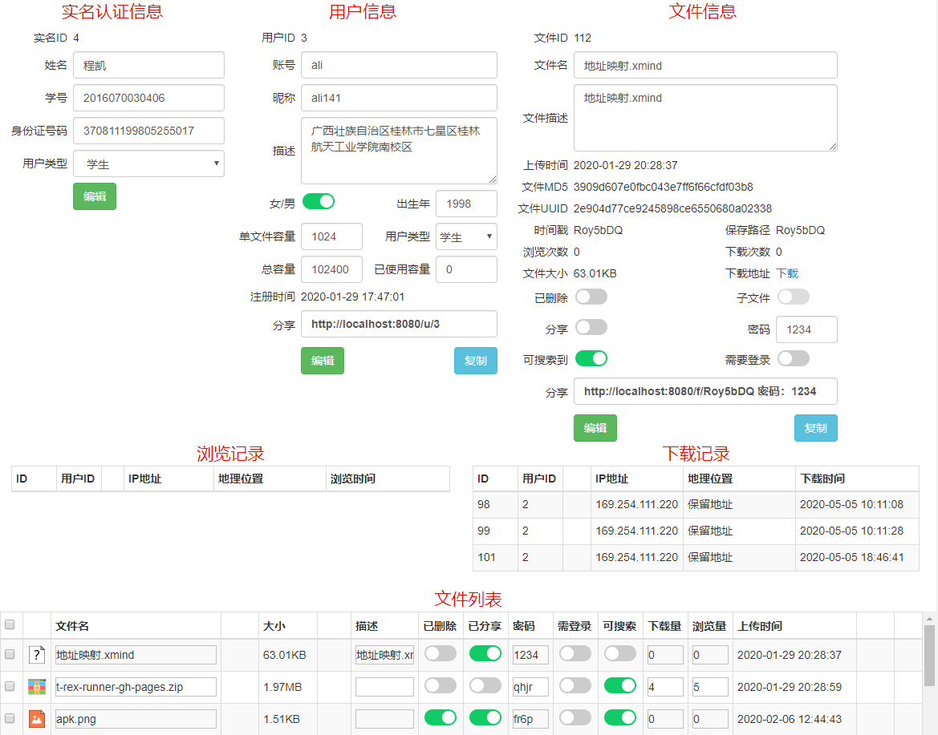
图 4-77查看实名信息id为4的用户或者用户id为3的用户
当查看文件id为150的文件时，显示以下页面。
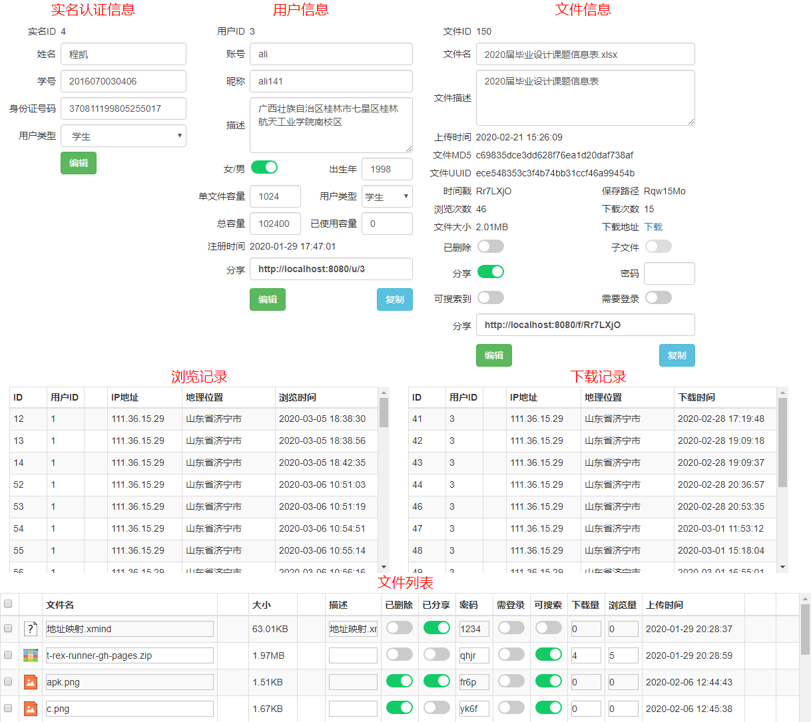
图 4-78查看文件id为150的文件

编辑操作系统实现

编辑实名信息模块系统实现
管理员修改信息成功后，提示修改成功信息。
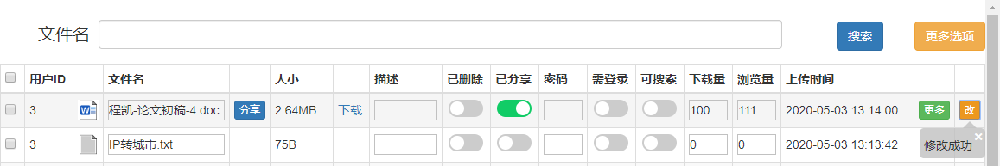
图 4-79编辑实名信息页面

编辑用户信息模块系统实现
管理员修改信息成功后，提示修改成功信息。
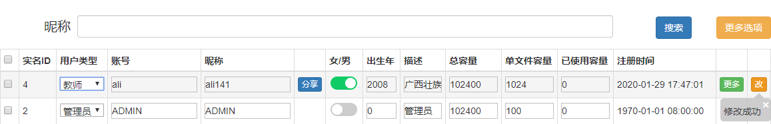
图 4-80编辑用户信息页面

编辑文件信息模块系统实现
管理员修改信息成功后，提示修改成功信息。
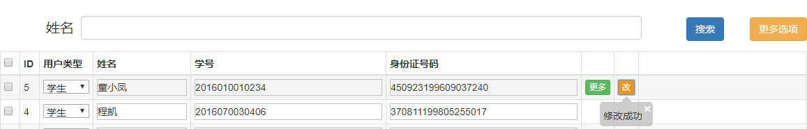
图 4-81编辑文件信息页面

下载操作系统实现
管理员点击下载时，弹出下载页面。
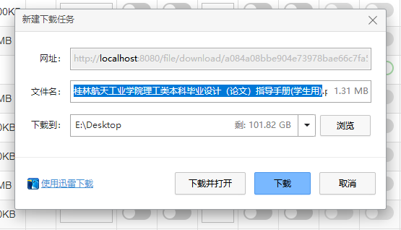
图 4-82下载文件页面

导入模板操作系统实现
下载好提供的模板，填写数据，上传文件，点击导入实名信息。
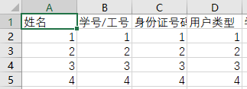
图 4-83要导入的数据
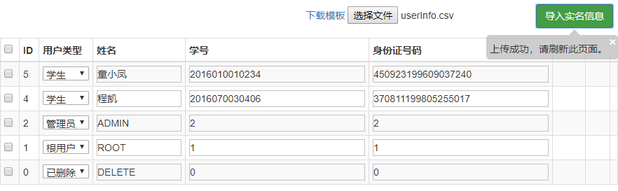
图 4-84导入成功提示页面
由于已存在学号和身份证号码为1和2的数据，所以没有导入到数据库中。
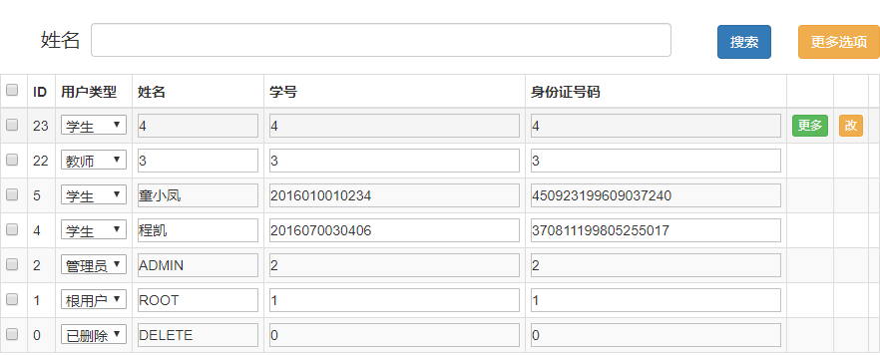
图 4-85导入成功刷新后页面

系统测试

系统测试目的和意义
系统测试是软件开发中必不可少的一个关键步骤，用于发现系统中隐藏的漏洞。充分的测试可以保证系统正式交付前达到一定的质量标准，使用户的体验感增强。

测试过程

用户模块测试

注册账号模块测试
其中实名信息阿狸、2016070030406、370811199805250099可以注册成功，370811199805250000实名信息不匹配，370811199805250011实名信息已注册。
表 5-8注册账号等价类划分表
输入条件 | 有效等价类 | 有效序号 | 无效等价类 | 无效序号
用户名 | 字母开头  包含字母和数字  3-16字符  用户名不存在 | 1 | 不是字母开头  包含字母和数字以外的字符  不是3-16字符  用户名已存在 | 1-1  1-2  1-3  1-4
密码 | 8-16字符 | 2 | 不是8-16字符 | 2-1
确认密码 | 与密码相同 | 3 | 与密码不相同 | 3-1
真实姓名 | 2-8字符中文汉字 | 4 | 不是2-8字符中文汉字 | 4-1
学号或工号 | 9或13字符 | 5 | 不是9或13字符 | 5-1
身份证号码 | 是身份证号码 | 6 | 不是身份证号码 | 6-1
 | 实名信息存在  实名信息未注册 | 7 | 实名信息不存在  实名信息已注册 | 7-1  7-2
表 5-9注册账号测试用例表
序号 | 输入数据 |  |  |  |  |  | 覆盖等价类 |  | 预期结果  (x为注册失败) | 符合预期
序号 | 用户名 | 密码  (x为cheng  kai) | 确认  密码  (x为  Cheng  kai) | 真实  姓名 | 学号或工号(x为201607003) | 身份证号码(x为370811  19980525) | 有效序号 | 无效  序号 | 预期结果  (x为注册失败) | 符合预期
1 | ali141 | x | x | 阿狸 | x0406 | x0099 | 1,2,3,4,5,6,7 |  | 注册成功 | 是
2 | 阿狸 | x | x | 阿狸 | x0406 | x0099 | 2,3,4,5,6,7 | 1-1 | 用户名格式错误，x | 是
3 | a#b | x | x | 阿狸 | x0406 | x0099 | 2,3,4,5,6,7 | 1-2 | 用户名格式错误，x | 是
4 | a | x | x | 阿狸 | x0406 | x0099 | 2,3,4,5,6,7 | 1-3 | 用户名格式错误，x | 是
5 | ali | x | x | 阿狸 | x0406 | x0099 | 2,3,4,5,6,7 | 1-4 | 用户名格式错误，x | 是
6 | ali141 | ali | ali | 阿狸 | x0406 | x0099 | 1,3,4,5,6,7 | 2-1 | 密码格式错误，x | 是
7 | ali141 | x | aaaaaaaa | 阿狸 | x0406 | x0099 | 1,2,4,5,6,7 | 3-1 | 密码不一致，x | 是
8 | ali141 | x | x | 阿 | x0406 | x0099 | 1,2,3,5,6,7 | 4-1 | 姓名格式错误，x | 是
9 | ali141 | x | x | 阿狸 | x | x0099 | 1,2,3,4,6,7 | 5-1 | 学号或工号格式错误，x | 是
10 | ali141 | x | x | 阿狸 | x0406 | x | 1,2,3,4,5,7 | 6-1 | 身份证号码格式错误，x | 是
11 | ali141 | x | x | 阿狸 | x0406 | x0000 | 1,2,3,4,5,6 | 7-1 | 实名信息不存在，x | 是
12 | ali141 | x | x | 阿狸 | x0406 | x0011 | 1,2,3,4,5,6 | 7-2 | 实名信息已注册，x | 是

登录账号模块测试
其中用户名ali141、2016070030406、370811199805250099和密码chengkai可以登录刚成功，ck141账号不存在，alibaba账号已注销。
表 5-10登录账号等价类划分表
输入条件 | 有效等价类 | 有效序号 | 无效等价类 | 无效序号
用户名 | 是用户名或学号  或工号或身份证号码 | 1 | 不是用户名或学号  或工号或身份证号码 | 1-1
密码 | 8-16字符 | 2 | 不是8-16字符 | 2-1
 | 账号已注册  账号未注销 | 3 | 账号不存在  账号已注销 | 3-1  3-2
表 5-11登录账号测试用例表
序号 | 输入数据 |  | 覆盖等价类 |  | 预期结果  (x为登录失败) | 符合预期
序号 | 用户名 | 密码  (x为chengkai) | 有效序号 | 无效序号 | 预期结果  (x为登录失败) | 符合预期
1 | ali141 | x | 1,2,3 |  | 登录成功 | 是
2 | 2016070030406 | x | 1,2,3 |  | 登录成功 | 是
3 | 370811199805250099 | x | 1,2,3 |  | 登录成功 | 是
4 | 阿狸 | x | 2,3 | 1-1 | 用户名格式错误，x | 是
5 | ali141 | ali | 1,3 | 2-1 | 密码格式错误，x | 是
6 | ck141 | x | 1,2 | 3-1 | 账号不存在，x | 是
7 | alibaba | aaaaaaaa | 1,2 | 3-2 | 账号已注销，x | 是

找回密码模块测试
其中实名信息阿狸、2016070030406、370811199805250099在数据库中存在，并且已注册，370811199805250000实名信息不存在，370811199805250011实名信息未被注册，真实姓名阿里巴巴账号不存在，阿里妈妈账号已注销。
表 5-12找回密码等价类划分表
输入条件 | 有效等价类 | 有效序号 | 无效等价类 | 无效序号
真实姓名 | 2-8字符中文汉字 | 1 | 不是2-8字符中文汉字 | 1-1
学号或工号 | 9或13字符 | 2 | 不是9或13字符 | 2-1
身份证号码 | 是身份证号码  实名信息存在  实名信息已注册 | 3 | 不是身份证号码  实名信息不存在  实名信息未注册 | 3-1  3-2  3-3
新密码 | 8-16字符 | 4 | 不是8-16字符 | 4-1
确认密码 | 与新密码相同 | 5 | 与新密码不相同 | 5-1
 | 账号已注册  账号未注销 | 6 | 账号不存在  账号已注销 | 6-1  6-2
表 5-13找回密码测试用例表
序号 | 输入数据 |  |  |  |  | 覆盖等价类 |  | 预期结果  (x为修改失败) | 符合预期
序号 | 真实姓名 | 学号或工号(x为201607003) | 身份证号码(x为370811  19980525) | 新密码  (x为cheng  kai) | 确认密码(x为chengkai) | 有效序号 | 无效序号 | 预期结果  (x为修改失败) | 符合预期
1 | 阿狸 | x0406 | x0099 | x | x | 1,2,3,4,5,6 |  | 修改成功 | 是
2 | 阿 | x0406 | x0099 | x | x | 2,3,4,5,6 | 1-1 | 姓名格式错误，x | 是
3 | 阿狸 | 2016 | x0099 | x | x | 1,3,4,5,6 | 2-1 | 学号或工号格式错误，x | 是
4 | 阿狸 | x0406 | x | x | x | 1,2,4,5,6 | 3-1 | 身份证号码格式错误，x | 是
5 | 阿狸 | x0406 | x0000 | x | x | 1,2,4,5,6 | 3-2 | 实名信息不存在，x | 是
表5-6（续）
序号 | 输入数据 |  |  |  |  | 覆盖等价类 |  | 预期结果  (x为修改失败) | 符合预期
序号 | 真实姓名 | 学号或工号(x为201607003) | 身份证号码(x为370811  19980525) | 新密码  (x为cheng  kai) | 确认密码(x为chengkai) | 有效序号 | 无效序号 | 预期结果  (x为修改失败) | 符合预期
6 | 阿狸 | x0406 | x0011 | x | x | 1,2,4,5,6 | 3-3 | 实名信息未注册，x | 是
7 | 阿狸 | x0406 | x0099 | ali | ali | 1,2,3,4,6 | 4-1 | 密码格式错误，x | 是
8 | 阿狸 | x0406 | x0099 | x | aaaaaaaa | 1,2,3,4,5 | 5-1 | 密码不一致，x | 是
9 | 阿里巴巴 | x0406 | x0099 | x | x | 1,2,3,4,5 | 6-2 | 账号不存在，x | 是
10 | 阿里妈妈 | x0406 | x0099 | x | x | 1,2,3,4,5 | 6-2 | 账号已注销，x | 是

修改密码模块测试
其中原始密码为chengkai。
表 5-14修改密码等价类划分表
输入条件 | 有效等价类 | 有效序号 | 无效等价类 | 无效序号
旧密码 | 旧密码正确 | 1 | 旧密码不正确 | 1-1
新密码 | 8-16字符 | 2 | 不是8-16字符 | 2-1
确认密码 | 与新密码相同 | 3 | 与新密码不相同 | 3-1
表 5-15修改密码测试用例表
序号 | 输入数据 |  |  | 覆盖等价类 |  | 预期结果  (x为修改失败) | 符合预期
序号 | 旧密码(x为chengkai) | 新密码(x为chengkai  1998) | 确认密码(x为chengkai1998) | 有效序号 | 无效序号 | 预期结果  (x为修改失败) | 符合预期
1 | x | x | x | 1,2,3 |  | 修改成功 | 是
2 | aaaaaaaa | x | x | 2,3 | 1-1 | 密码错误，x | 是
3 | x | ali | ali | 1,3 | 2-1 | 新密码格式错误，x | 是
4 | x | x | aaaaaaaa | 1,2 | 3-1 | 密码不一致，x | 是

文件模块测试

编辑文件模块测试
其中文件状态是单选按钮，只有yes和no两种选择，并且都符合要求，在此划分表中不再展示。
表 5-16编辑文件等价类划分表
输入条件 | 有效等价类 | 有效序号 | 无效等价类 | 无效序号
文件名 | 1-255字符 | 1 | 不是1-255字符 | 1-1
文件描述 | 0-255字符 | 2 | 不是0-255字符 | 2-1
表 5-17编辑文件测试用例表
序号 | 输入数据 |  | 覆盖等价类 |  | 预期结果  (x为修改失败) | 符合预期
序号 | 文件名 | 文件描述 | 有效序号 | 无效序号 | 预期结果  (x为修改失败) | 符合预期
1 | 文档.txt | (空) | 1,2 |  | 修改成功 | 是
2 | (空) | (空) | 2 | 1-1 | 文件名不可为空，x | 是
3 | 文档.txt | (500字符) | 1 | 2-1 | 文件描述字符超出，x | 是

预览文件模块测试
文件夹和需要输入密码或者需要登录的不显示预览按钮。其中预览的文件分为不可预览、office预览、文件预览和图片预览。其中文件可以只显示最多64kb的内容，office预览会通过插件弹出窗口，图片预览会把图片压缩，点击图片可以全屏显示。
图 5-86文件夹不显示预览按钮
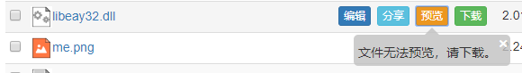
图 5-87不支持预览的文件
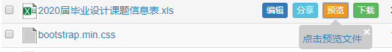
图 5-88 点击office文件预览按钮
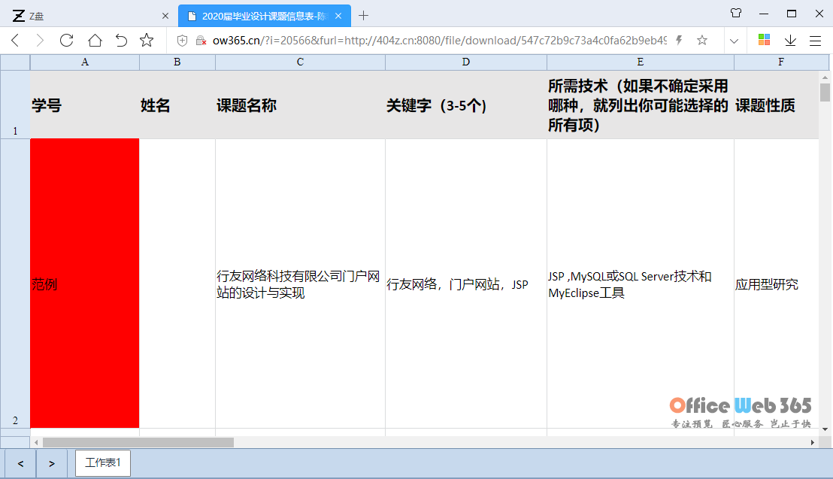
图 5-89 office类文件预览
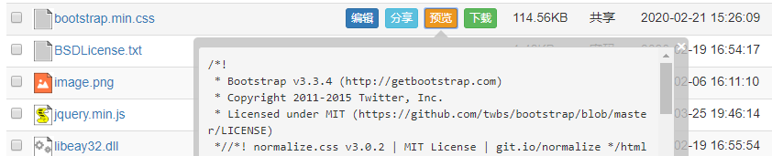
图 5-90文档类型预览
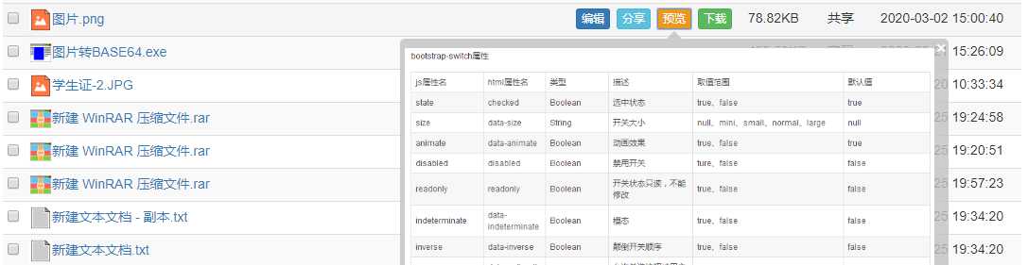
图 5-91图片类型预览
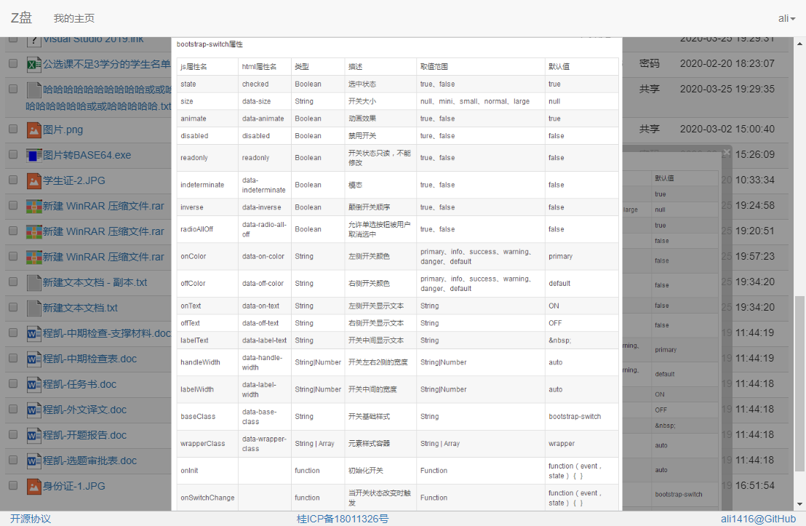
图 5-92点击图片后全屏显示

管理员模块测试

编辑用户信息模块测试
只有一部分用户信息可以编辑，修改其他的信息可能会影响系统的稳定。
表 5-18编辑用户信息等价类划分
输入条件 | 有效等价类 | 有效序号 | 无效等价类 | 无效序号
用户类型 | 数字0-4 | 1 | 不是数字0-4 | 1-1
用户名 | 3-16字符  用户名不存在 | 2 | 不是3-16字符  用户名已存在 | 2-1  2-2
昵称 | 0-255字符 | 3 | 不是0-255字符 | 3-1
描述 | 0-255字符 | 4 | 不是0-255字符 | 4-1
文件最大容量 | 大于0 | 5 | 小于0 | 5-1
最大存储空间 | 大于0 | 6 | 小于0 | 6-1
当前存储空间 | 大于0 | 7 | 小于0 | 7-1

表 5-19编辑用户信息测试用例
序号 | 输入数据 |  |  |  |  |  |  | 覆盖等价类 |  | 预期结果  (x为修改失败) | 符合预期
序号 | 用户  类型 | 用户名 | 昵称 | 描述 | 文件最大容量 | 最大  存储  空间 | 当前存储空间 | 有效序号 | 无效序号 | 预期结果  (x为修改失败) | 符合预期
1 | 4 | ali | ali141 | 山东省 | 100 | 10240 | 0 | 1,2,3,4,5,6,7 |  | 修改成功 | 是
2 | -1 | ali | ali141 | 山东省 | 100 | 10240 | 0 | 2,3,4,5,6,7 | 1-1 | 用户类型错误，x | 是
3 | 4 | a | ali141 | 山东省 | 100 | 10240 | 0 | 1,3,4,5,6,7 | 2-1 | 用户名格式错误，x | 是
4 | 4 | ali141 | ali141 | 山东省 | 100 | 10240 | 0 | 1,3,4,5,6,7 | 2-2 | 用户名已存在，x | 是
5 | 4 | ali | (500字符) | 山东省 | 100 | 10240 | 0 | 1,2,4,5,6,7 | 3-1 | 昵称过长，x | 是
6 | 4 | ali | ali141 | (500字符) | 100 | 10240 | 0 | 1,2,3,5,6,7 | 4-1 | 描述过长，x | 是
7 | 4 | ali | ali141 | 山东省 | -1 | 10240 | 0 | 1,2,3,4,6,7 | 5-1 | 文件最大容量  格式错误，x | 是
8 | 4 | ali | ali141 | 山东省 | 100 | -1 | 0 | 1,2,3,4,5,7 | 6-1 | 最大存储空间  格式错误，x | 是
9 | 4 | ali | ali141 | 山东省 | 100 | 10240 | -1 | 1,2,3,4,5,6 | 7-1 | 当前存储空间  格式错误，x | 是

编辑文件信息模块测试
只有一部分文件信息可以编辑，修改其他的信息可能会影响系统的稳定。
表 5-20编辑文件信息等价类划分
输入条件 | 有效等价类 | 有效序号 | 无效等价类 | 无效序号
文件名 | 1-255字符 | 1 | 不是1-255字符 | 1-1
描述 | 0-255字符 | 2 | 不是0-255字符 | 2-1
密码 | 4个0-9a-z的字符 | 3 | 不是4个0-9a-z的字符 | 3-1
下载量 | 大于0 | 4 | 小于0 | 4-1
浏览量 | 大于0 | 5 | 小于0 | 5-1
表 5-21编辑文件信息测试用例
序号 | 输入数据 |  |  |  |  | 覆盖等价类 |  | 预期结果  (x为修改失败) | 符合预期
序号 | 文件名 | 描述 | 密码 | 下载量 | 浏览量 | 有效序号 | 无效序号 | 预期结果  (x为修改失败) | 符合预期
1 | 文件.txt | (空) | (空) | 100 | 100 | 1,2,3,4,5 |  | 修改成功 | 是
2 | (空) | (空) | (空) | 100 | 100 | 2,3,4,5 | 1-1 | 文件名不可为空，x | 是
3 | 文件.txt | (500字符) | (空) | 100 | 100 | 1,3,4,5 | 2-1 | 描述过长，x | 是
4 | 文件.txt | (空) | 12345 | 100 | 100 | 1,2,4,5 | 3-1 | 密码格式错误，x | 是
5 | 文件.txt | (空) | (空) | -1 | 100 | 1,2,3,5 | 4-1 | 下载量格式错误，x | 是
6 | 文件.txt | (空) | (空) | 100 | -1 | 1,2,3,4 | 5-1 | 浏览量格式错误，x | 是

测试结论
通过对该系统的每一个模块的所有等价类的组合成的测试用例进行测试，暂时未发现bug。只是有一些界面不够美观，有一些功能不够完善。总之，此次测试本系统质量基本合格，基本上不用影响用户的使用。

结论
校园共享型网络硬盘系统偏向于文件储存和后端逻辑处理，所以前端页面并不是很美观，但人性化设计还是很不错的。文件存储利用了同步时间戳的技术，每一毫秒只能生成一个时间戳，文件名利用时间戳转为62进制进行编码，对此还是花了不少功夫。数据库记录每一个文件的MD5值，来过滤掉重复的文件，以缩小服务器存储空间的使用，再用路径映射到第一个MD5值相同的文件即可找到原文件。前端主要采用的Bootstrap布局和jQuery技术来显示页面，也利用了许多别人的JavaScript方法和自己编写的方法。
在本次毕业论文通过后，我会开源我的项目，也会继续维护它的。
GitHub开源地址：https://github.com/ali1416
网站测试地址：http://404z.cn:8080/

参考文献
- 杨岳湘,邓文平,邓劲生等.基于云存储的网盘系统架构及关键技术研究[J]. 电信科学，2012,28(10):68-72.
- 傅颖勋,罗圣美,舒继武.一种云存储环境下的安全网盘系统[J]. 软件学报，2014,25(08):1831-1843.
- 刘西杰,张婷.HTML CSS JavaScript网页制作从入门到精通[M]. 北京：人民邮电出版社.2016.
- 单东林,张晓菲,魏然等著.锋利的jQuery[M]. 北京：人民邮电出版社.2012.
- (荷兰)Bass Jobson等著.Bootstrap实战.邵钏等译[M]. 北京：人民邮电出版社.2019.
- (美)Craig Walls著.SpringBoot实战.丁雪丰译[M]. 北京：人民邮电出版社.2016.
- (美)Baron Schwartz等著.高性能MySQL.宁海元等译[M]. 北京：电子工业出版社.2013.
- 李心语.在线网盘系统的设计与实现[D]. 吉林大学，2014.
- 付波.私有网盘应用系统的设计与实现[D]. 电子科技大学，2018.
- 刘意先,耿鹏涛.基于Web的网盘系统的设计与实现[J]. 电子设计工程，2014,22(08):5-7.

致谢
总体来说，此次的毕业设计还是比较顺利的，虽然设计过程中和导师有些疑问或争议，但都解决掉了，最后也在规定时间内完成了此次的毕业设计。
自从初中有了属于自己的电脑开始，我就很喜欢编程，那时候在使用按键精灵模拟鼠标键盘来操作电脑，到后来使用易语言来自己编写游戏外挂、使用CE来修改电脑单机游戏的数据、用八门神器来修改手机单机游戏的数据，所以一直很喜欢编程，直到上了大学后，才正式了解编程。
在此我要感谢教我的所有老师们，软件工程、软件项目管理教师邱赞，数据库概论、SQL Server数据库教师盘莉莉，软件建模、软件设计与体系结构教师王玮，J2EE应用开发、Java Web高级编程教师何丽华、软件质量保证与测试教师刘雷以及导师陈艳等。
此次的项目，想法是从大四开学(2019年9月)就存在的，在空闲的时候，我就在思考这个网盘系统应该怎么写，需要什么技术，需要参考什么网站，直到我找到了蓝奏云(lanzou.com)，发现这个网站比较简洁，随后就开始分析此网站的结构，才有了本项目的开发。在此要感谢蓝奏云的开发者们。
此次项目的编码以及论文的编写，始终离不开导师陈艳的监督以及指导，耐心的帮我指出项目以及论文的不合理之处，在此要特别感谢导师陈艳的指导。
再次感谢教过我的所有教师、导师陈艳以及蓝奏云的开发者们，谢谢你们！

